Benemérita Universidad Autónoma de Puebla

Facultad de Ciencias

Químicas

Licenciatura en Química

“Estudio y Diseño para la creación de Nopalini, empresa distribuidora de pintura amigable con el medio ambiente”

Ivette Montserrat García Díaz
Matrícula: 201234805

Otoño 2015
Procesos Químicos

Profesor: Dr. Ulises Peña Rosas

A mis padres, abuelos y hermanos
que creyeron en mi idea de
negocio desde principio
y me apoyaron siempre
durante toda la creación
y desarrollo del proyecto

CONTENIDO

- Resumen general del proyecto
- Introducción
- Antecedentes
  - Marco teórico
    - La pintura
    - El nopal
    - La cal
    - El cemento
    - ¿Qué tipo de país es México?

- Estudio de mercado
  - Investigación de mercados
    - Análisis del Mercado
    - Categoría del producto
    - Análisis de la competencia
  - Estrategia de mercados
    - Análisis de usos, hábitos y preferencias del consumidor
    - Ficha técnica de la encuesta
    - Estrategia del producto
    - Estrategia de precio
    - Estrategia de distribución
    - Estrategia de comunicación
  - Proyección de ventas
    - Estimado de venta
    - Posibles clientes

- Estudio técnico
  - Operación
    - Ficha técnica del producto
    - Descripción general del producto
    - Consideraciones generales
    - Empaque del producto
    - Rotulado del producto
    - Almacenamiento
    - Descripción del proceso
  - Plan de compras
    - Necesidades y requerimientos
    - Plan de producción
  - Costos de producción
  - Infraestructura
    - Infraestructura
    - Parámetros técnicos especiales
- Estudio Organizacional
  - Estrategia organizacional
    - Análisis DOFA
    - Funciones de cargo
  - Estructura organizacional
  - Aspectos legales
    - Constitución y legalidad
  - Costos administrativos
    - Perfiles para el cargo
    - Política de nóminas
  - Organigrama
- Impacto económico-social
  - Objetivos
    - Objetivos generales
    - Objetivos específicos
  - Residuos
    - Clasificación de los residuos
    - Política de residuos
- Estudio económico y financiero
  - Plan económico y financiero
    - Análisis financiero
  - Ingresos
    - Modelos financieros
  - Egresos

- RESUMEN GENERAL DEL TRABAJO
Título: Estudio y Diseño para la creación de Nopalini, empresa distribuidora de pintura amigable con el medio ambiente
Autor: Ivette Montserrat García Díaz
Facultad: Facultad de Ciencias Químicas de la Benemérita Universidad Autónoma de Puebla
Profesor: Dr. Ulises Peña Rosas

RESUMEN

Este trabajo se realiza a partir de una investigación de factibilidad y de mercado de la empresa de comercializadora de pinturas ecológicas a base de baba de nopal, que se establecerá en la comunidad de San Rafael Tlanalapan Texmelucan Puebla y en sus alrededores debido a la necesidad de usar un producto totalmete innovador, diferente, de calidad y a bajo costo como lo es la pintura Nopalini.
Debido a investigaciones anteriores, se conoce la necesidad mundial de reciclar recursos y la necesidad colectiva de que las personas se concieticen de la importancia de utilizar productos que no sean dañinos al medio ambiente, debido a alarmantes cifras de contaminación del planeta. Es por esto que han surgido ideas y productos ecológicos como lo es Nopalini, pintura a base de baba de nopal, que debido a sus características muestra tener propiedades adhesivas de alta adherencia, diseñada para dar una textura, color y acabado especial.
De acuerdo al estudio realizado, se demuestra que existe una aceptación por parte de la comunidad en cuanto a este nuevo producto, que no requiere de la explotación de recursos naturales.

Ivette Montserrat García Díaz

- INTRODUCCIÓN

La iniciativa propuesta contempla la producción de pinturas a partir de materias primas naturales y con procesos respetuosos con el medio ambiente.
La fabricación de pinturas convencionales utiliza materias primas sintéticas derivadas de la industria petroquímica. Por eso, las pinturas de este tipo pueden afectar a la salud de los usuarios finales (quienes habitan la vivienda o trabajan en la empresa), de los pintores profesionales y de las plantillas laborales de las industrias fabricantes.
En las pinturas ecológicas, los aglutinantes son resinas, aceites, almidones y ceras de origen vegetal. Los pigmentos se elaboran a partir de minerales y plantas, y los disolventes se obtienen también de elementos naturales como, por ejemplo, de la corteza de la naranja.
El proyecto empresarial propuesto consiste en un proceso de fabricación de pinturas ecológicas utilizando estas materias primas de origen natural, que poseen propiedades similares a las convencionales pero con la ventaja de no ser tóxicas para los humanos ni agresoras para el medio ambiente.
Este proceso de producción, es similar al planteamiento que el de las pinturas convencionales y se compone de las siguientes etapas: premezclado, molienda, mezclado y filtración. Para intentar simplificar al máximo la planta se ha optado por fabricar exclusivamente pintura natural blanca y adquirir los colorantes a granel, que serán envasados y comercializados junto con la pintura blanca.
El periodo de ejecución del proceso de proyecto de la asignatura corresponde a las acciones vinculadas a los conocimientos adquiridos en la Benemérita Universidad Autónoma de Puebla; los cuales se ponen en práctica en el proyecto “Estudio y Diseño para la creación de Nopalini, empresa distribuidora de pintura amigable con el medio ambiente” teniendo en cuenta que se realizará un estudio profundo en el mercado identificando, visualizando y analizando puntos claves para el desarrollo del mismo.

- ANTECEDENTES
  - Marco Teórico
    - La pintura

La pinrtura es un producto fluido que, aplicado sobre una superficie en capas relativamente delgadas, se transforma al cabo del tiempo en una película sólida que se adhiere a dicha superficie, de tal forma que recubre, protege y decora el elemento sobre el que se ha aplicado.Los tipos de pintura más desarrollados son:

Pintura plástica
Se trata de la pintura que más se utiliza cuando se habla de pintura en las tareas decorativas. Existen dos tipos de pinturas: satinadas o mates.
Este tipo de pintura es soble en agua, de secado rápido, inodora y que no deja casi restos en las herramientas, por lo que su limpieza es más fácil. La pintura plástica satinada deja un acabado más fino y lustroso que la mate. La pintura mate ofrece un acabado sin brillo, opaco, pero es más fácil de usar que la satinada.

Tintes:
Son líquido de un tono muy concentrado que se usa para colorear la pintura blanca. Al ser muy concentrado, unas simples gotas cunden mucho, son capaces de telir varios litros de pintura.
Es muy importante seguir las pautas establecidas por el fabricante del tinte. Siguiendo las indicaciones se alcanzan los resultados deseados.

Colores acrílicos

Pintura impermeabilizante

Pintura de aluminio

Pintura al aceite

Barniz marino

Pintura para ladrillos y baldosas

    - El nopal

Chumbera o Nopal, nombre común de las plantas de un género de la familia de las Cactáceas. Se distribuye por toda América tropical y la región mediterránea. Existen alrededor de 150 especies americanas, propias de lugares cálidos y semidesérticos. Se caracterizan por los tallos planos, o pencas, en forma de paletas, cubiertos de pequeños agrupamientos de pelos rígidos llamados gloquidios y, por lo general, también de espinas. Las flores amarillas y rojas, de gran tamaño, dan lugar a un fruto verrucoso piriforme llamado tuna o (en España) higo chumbo. Hay numerosas variedades de nopales productores de tunas, frutos muy apreciados sobre todo en la gastronomía popular mexicana. Entre las variedades más conocidas destacan: tuna aguamielilla, amarilla, blanca, camuesa, cardona, cascarona, colorada, chaveña, de castilla (higo chumbo en España), duraznillo, hartona, pachona, palmita, pelona, ranchera, tapona, teca, tempranilla, verde y xoconoscle o tuna huell, entre otras. El nopal de la cochinilla, también llamado nochestli, nochesnopal y nopal de san Gabriel, mide hasta cuatro metros y tiene abundantes ramas; en él anida una especie de cochinilla (Dactyliopius cacti) que, reducida a polvo, produce un tinte rojo que se aplica sobre fibras textiles como seda, algodón y lana. En la época prehispánica su uso se extendió mucho y, después de la conquista, los españoles lo llevaron a las Antillas y a España, de donde se pasó a países asiáticos como India. En la actualidad se intenta revivir la industria del tinte de la cochinilla como una alternativa menos costosa y más respetuosa con el medio ambiente que los tintes químicos que producen desechos contaminantes.
La tuna contiene diversas vitaminas y tiene propiedades astringentes y antisépticas, es dulce, fresca, aromática. Sirve para producir miel, vino, alcohol y confituras como el queso de tuna.
Por su parte, las pencas de nopal son un alimento delicioso, tanto cuando se consumen en crudo como ligeramente asadas. También sirven como forraje para el ganado. Contienen proteínas y minerales, como calcio y potasio, en gran cantidad; son ligeramente laxantes, contribuyen a disminuir los niveles de colesterol y de glucosa, facilitan la eliminación de parásitos, sirven como tónico cardiaco. En los últimos años del siglo XX ha resurgido el interés por el nopal como fuente alimenticia y de salud, de manera que se ha incrementado su consumo no sólo en su estado fresco, sino también deshidratado, como un complemento indicado en la medicina naturista.

Clasificación científica: la chumbera pertenece al género Opuntia, de la familia de las Cactáceas (Cactaceae). Algunas especies citadas son: nopal de tuna camuesa (Opuntia robusta), nopal cardón (O. strepacantha), tuna colorada (O. Stenopetala), chaveña (O. chavena), de castilla o higo chumbo, en España, (O. ficus indica), duraznilla (O. leucotricha), nopal de la cochinilla (Nopalea cochenillifera), tapona (O. tapona), xoconoscle o tuna huell (O. imbricata).

    - La cal
    - El cemento

    - ¿Qué tipo de país es México?

Es un país independiente y democrático. Su nombre oficial es Estados Unidos Mexicanos. Esta república federal está gobernada por un presidente según la Constitución de 1917.
México pertenece a varias organizaciones internacionales, como el TLC (o NAFTA), la ONU y la OEA. Su moneda es el peso. La lengua oficial es el español. Los mestizos, principalmente de indígenas y españoles, son el grupo mayoritario (cerca del 80% de la población) y la religión más extendida es la cristiana católica.
El territorio mexicano se organiza en 31 estados y 1 Distrito Federal, donde se encuentra la capital de la República, la ciudad de México. En la tabla aparecen las entidades federativas más pobladas del país.
Una altiplanicie rodeada de montañas y mares
México ocupa el 14º lugar del mundo por su extensión territorial y el 5º de América. Limita por el norte con Estados Unidos de América y por el sur con Guatemala y Belice.
La mayor parte del país está asentado sobre una altiplanicie bordeada por dos cadenas montañosas: las sierras Madre Oriental y Occidental, esta prolongación de las montañas Rocosas y donde destaca el volcán Popocatépetl. Por el sur la cordillera Neovolcánica atraviesa el territorio mexicano y allí se alza la cumbre más elevada del país: Pico de Orizaba (5.743 m), también llamado Citlaltépetl, “cerro de la estrella”. Hay otros volcanes que se han formado en épocas muy recientes, como el Paricutín, en 1943.
Las llanuras suelen ser costeras, y destacan en las penínsulas de Yucatán y Baja California, y a lo largo de las costas del golfo de México. También hay grandes valles y depresiones o bolsones como el de Mapimí. La parte más estrecha de México es el istmo de Tehuantepec, con unos 200 km de longitud, que separa el océano Pacífico (por el oeste) del golfo de México (en el océano Atlántico, por el este). Hay 1.196 islas mexicanas, de las cuales solo algunas están habitadas como la de Cedros en el océano Pacífico y la de Cozumel en el mar Caribe.
El curso fluvial de mayor longitud es el río Bravo (con 2.800 km), que marca la frontera natural con EEUU, país en el que recibe el nombre de río Grande del Norte. México tiene más de 10.000 km de costas.
Una riqueza natural cortada por el trópico
Debido a su latitud y a su topografía, y a estar dividido por el trópico de Cáncer, México cuenta con una gran diversidad de climas: los más extendidos son los climas cálidos tropicales, tanto subhúmedos como secos.
La vegetación es muy variada: arbustos, como chaparrales y manglares costeros; selvas “siempre verdes” con árboles de maderas preciosas, como ceiba, el cedro y el chicozapote, de donde sale la goma de mascar; bosque perennifolios de pinos, abetos, encinos, etc.; y de pastizales salpicados de plantas on espinas en lugar de hojas. En las zonas áridas hay nopales, yucas, mezquites, cactus y agaves.
México es el país donde ¡más especies diferentes de reptiles se pueden encontrar! También abundan, al norte del Trópico, los coyotes, los berrendos, los halcones y víboras de cascabel (¿te dan miedo?); y por el sur hay jaguares, monos araña, tucanes, iguanas, tapires, boas... ¿Sabías que frente a las costas mexicanas se pueden ver ballenas grises, tortugas y elefantes marinos?
Un paisaje cada vez más urbanizado
Por su población total, la República mexicana ocupa el puesto 11º del mundo. Las tres cuartas partes de sus habitantes viven en áreas urbanas. Algunos sitios están casi despoblados, mientras que otros presentan gran masificación, como el Distrito Federal, con casi ¡6.000 hab/km2!
Las ciudades son los centros económicos del país. Las más pobladas son: Ciudad de México y sus alrededores; la muy bella y alegre Guadalajara; Monterrey, centro de la industria pesada del país; Puebla, una de las más antiguas del país; León, centro agrícola; Ciudad Juárez, centro manufacturero; Tijuana, ciudad fronteriza, Veracruz, puerto principal del país; Acapulco, una ciudad turística de fama mundial... ¡Todas ellas superan el millón de habitantes!
México es un país rico en recursos naturales (plata, antimonio, azufre, petróleo y gas,) y agrícolas (cereales, algodón, arroz, fruta, henequén, chile…). En San Luis Potosí se encuentra la planta de arsénico ¡más grande del mundo! ¿No te parece detectivesco?
Tiene buenas comunicaciones terrestres y es uno de los destinos turísticos más importantes del mundo: las playas de Cancún, las pirámides de Teotihuacán y de Yucatán.

- Estudio de Mercado

  - Investigación de mercado

Este análisis tiene como objetivo demostrar y cuantificar la existencia de individuos o entidades que sean consumidores o posibles usuarios del servicio que se ofrecerá. Se tendrán en cuenta aspectos como cuantificación de la demanda actual, demanda potencial y demanda futura de acuerdo a los resultados de proyección.

¿Dónde se llevará a cabo la actividad?

En la comunidad San Rafael Tlanalapan Texmelucan Puebla que pertenece al Municipio de San Martín Texmelucan, en el Estado de Puebla.

    - Análisis de mercado

Los mercados están compuestos por compradores que entre sí se diferencian de una o varias maneras. Pueden diferenciarse en función de sus deseos, de sus recursos, de su situación geográfica, de sus actitudes de compra y de sus prácticas de compra. Mediante la segmentación de mercado, las empresas dividen mercados grandes y heterogéneos en segmentos más reducidos a los que se puede llegar de forma más eficaz con productos y servicios que satisfagan las necesidades exclusivas de cada uno.
Con el análisis de mercado lo que se pretende es obtener información exhaustiva para desarrollar el proyecto, de forma que se pueda estimar su viabilidad anticipadamente.

Mercado:

En la Comunidad de San Rafael Tlanalapan hay 3 subzonas de denominación de origen:
- “Barrio Texmelucan”
- “Barrio el Ángel”
- “Barrio Tlanalapan”

Principales variables de la segmentación. Mercados de consumo de Nopalini

Geográficas
País | México
Cuidades y/o poblaciones | San Martín Texmelucan, San Rafael Tlanalapan, San Cristobal Tepatlaxco
Densidad | Rural, urbana
Demográficos
Tipo de personas | Natural, Jurídica
Edad | 24-55
Sexo | Hombre, mujer
Miembros de la familia | No es relevante
Ingresos | Salario mínimo
Ocupación | Profesional, técnico, directivo, funcionario público, estudiante, ama de casa
Educación | No es relevante
Religión | No es relevante
Psicográficas
Clase social | Media, baja
Beneficios | Calidad, economía
Nivel de uso | Esporádico, medio, frecuente
Nivel de fidelidad | Mucha
Actitud hacia el producto | Positiva

Entorno Económico

Indicadores económicos de la comunidad San Rafael Tlanalapan:
En el ámbito de la Comunidad de San Rafael se espera un mayor crecimiento debido a la promoción de las ferias que realiza anualmente, ya que se ha tratado de recoger, entre otros factores, el efecto de la entrada de turistas que se encuentra concentrada en mayor medida en las comunidades vecinas.
Los indicadores de demanda, como las ventas al por menor y mayoreo en el tianguis del municipio de San Martín Texmelucan, están mostrando una evolución económica muy favorable los últimos años.

La comunidad basa su economía básicamente:

- Agricultura
- Ganadería
- Elaboración de ropa
- Elaboración de productos derivados de la ganadería
- Venta de productos en ferias

    - Categoría del producto

- Sector: Industria
- Subsector: Producción

¿Qué productos ofrecen la misma funcionalidad general?

- El producto ofrecido es “Bien de consumo”
- Suministros y servicios- servicios de reparación y mantenimiento
- Nopalini es productor y se puede obtener del mismo el servicio de la aplicación del producto.

- Perfil del Emprendedor: Formación técnica media y conocimiento del mercado. El nivel de formación puede variar desde el Grado Superior hasta título de ingeniería, los conocimientos del sector son imprescindibles.

- Mejoras ambientales:

- Producto respetuoso con el Medio Ambiente

- Sustituye el uso de pinturas químicas altamente contaminantes

- Proceso de producción muy poco contaminante

- Productos inocuos para la salud.

    - Análisis de competencia
Para el análisis de la competencia hay que distinguir dos tipos principales de competidores:
- Competidores que realizan los mismos trabajos de similares características de tamaño y oferta de servicios.
- Empresas de mayor tamaño.

En general, aún no hay empresas dedicadas a la producción de pintura a base de nopal.

En el mercado existen pinturas de todos tipos para diversos materiales y superficie, pero a un costo grande.

Competidores

Como tal, existen dos sucursales de un negocio establecido dedicado a la venta de pinturas en la comunidad de San Rafael, el lugar donde vende es:

- “Ferreteria San Rafael”

En el municipio se encuentran instalados competidores mayores:

- Comex
- Pintumex
- Ferreterias
- Ferreteria Alpha del valle
- Tlapareria y ferreteria “Articulos de limpieza”
- Herramientas don Max
- Casa García
- Ferreteria y acabados
- Herramientas el tiburon
- Tlapaleria Bryan
- Ferreteria casa Ruiz
- Ferreteria Dani
- Tlapaleria Santa Anita
- Materiales para construcción del centro
- Tlapaleria y pinturas

  - Estrategia de mercados

    - Análisis de usos, hábitos y preferencias del consumidor

En lo que a los clientes se refiere, en el caso de las empresas pequeñas y autónomos se corresponden principalmente con particulares que deciden decorar o reformar su vivienda o local. Las empresas de mayor tamaño suelen tener como clientes a empresas de decoración, etc.

Los clientes de la empresa de pintura, depende del tamaño de la empresa, pudiendo ser de diversos tipos:

  - Clientes particulares que solicitan los servicios de la empresa
  - Grandes Clientes
  - Colectivos tales como oficinas, grandes superficies, mercados, escuelas.
  - Empresas de construcción
  - Administración pública

    - Ficha técnica de la encuesta

La encuesta será enfocada a los clientes potenciales de Nopalini, que cuenta con preguntas relacionadas con la rotación del producto, cantidad de compra, medio por el cual obtiene el producto, importancia frente a la calidad, cumplimiento, atención, precio y funcionalidad, condiciones de pago, criterios a la hora de elección del producto y atención al cliente.

Formato De Encuesta
Fábrica de Pinturas Nopalini.
Encuesta de investigación de mercados para la distribución de pinturas a los clientes potenciales

Nopalini es una empresa dedicada a la fabricación y venta de pintura con baba de nopal, la calidad y los mejores precios son nuestros apellidos.

1. ¿Cada cuánto compraría los productos ofrecidos por la Empresa Nopalini.? (rotación del producto)
a. A diario. b. Semanal. c. Quincenal. d. Otro.

2. La cantidad pintura que usted compra es:
a. Menos de 52 galones. b. Entre 53 y 152 galones. c. Entre 153 y 253 galones.
d. Más de253 galones.

3. ¿Por qué medio realizaría sus compras a la Empresa Nopalini?
a. En punto de fábrica. b. Vía telefónica. c. Otro.

4. Al elegir el producto que compra a sus proveedores, de 1 a 5 siendo 1 la más baja calificación y 5 la más alta ¿Qué importancia da a los siguientes aspectos?
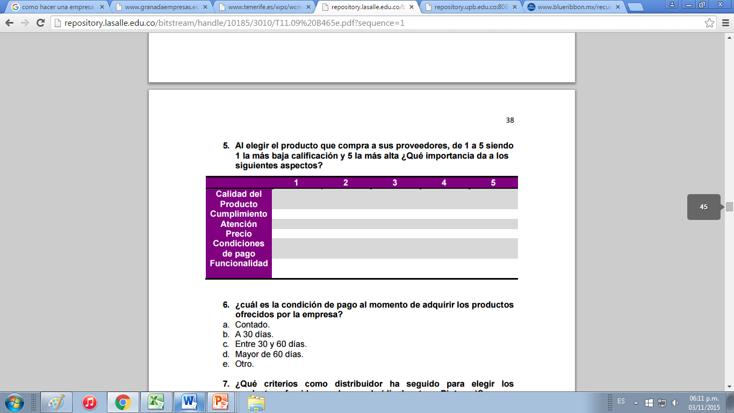

5. ¿cuál es la condición de pago al momento de adquirir los productos ofrecidos por la empresa?
a. Contado. b. A 30 días. c. Entre 30 y 60 días. d. Mayor de 60 días. e. Otro.

6. ¿Qué criterios como comprador ha seguido para elegir los productos ofrecidos en el mercado (disolventes y Pinturas)?
a. Precio. b. Medios de pago. c. Calidad. d. Otro.

7. ¿Conoce usted algún producto cuya funcionalidad sea igual o similar a la de Nopalini?
Si . No.

8. ¿Como le gustaría la atención del personal de Nopalini?
a. Excelente. b. Buena. c. Regular. d. Mala.

    - Estrategia del producto

Las principales líneas a seguir deben basarse en la diferenciación de la competencia en cuanto a la calidad de los productos que se usan y ofrecimiento de nuevas técnicas. Para ello pueden seguirse varias estrategias principales:

- Introducción de innovaciones(algo diferente a los demás, desarrollo tecnológico)
- Especialización (Pe Alta decoración)
- Coordinación y diversificación(servicio de la coordinación entre los distintos gremios que intervienen en una obra o reforma)

    - Estrategia de precio
La estrategia de precios para una empresa como la que se desarrolla en este proyecto debe basarse ofrecer un servicio de calidad a precios competitivos. Por ello, la fijación de precios va a estar orientada en función de los precios de la competencia.
Hoy en día, la durabilidad de una pintura tiene un relación directamente proporcional con el precio del material en el mercado.
El uso de pinturas finas resulta inaccesible para gente que no dispone muchos recursos.
Una estrategia de precios es un marco de fijación de precios básico a largo plazo que establece el precio inicial para un producto y la dirección propuesta para los movimientos de precios a lo largo del ciclo de vida del producto.
Nopalini se basará en la estrategia:
«Estrategias de Precios de Penetración»
Nopalini fijará un precio inicial bajo para conseguir una penetración de mercado rápida y eficaz. Atraerá rápidamente a un gran número de consumidores y conseguirá una gran cuota de mercado.
El elevado volumen de ventas reducirá los costes de producción, lo que permitirá a Nopalini bajar aún más sus precios.
¿Cómo lo lograremos?
- Diferenciar Nopalini de los competidores con precios superiores: transmitir una imagen de calidad o exclusividad a fin de captar los segmentos con mayor poder adquisitivo.
- Diferenciar Nopalini de los competidores con precios inferiores

    - Estrategia de distribución

El canal de marketing utilizado por la Fabrica de Pinturas y Disolventes universo Ltda., es un canal directo puesto que en su distribución no aparece ningún intermediario.

Canales de Distribución
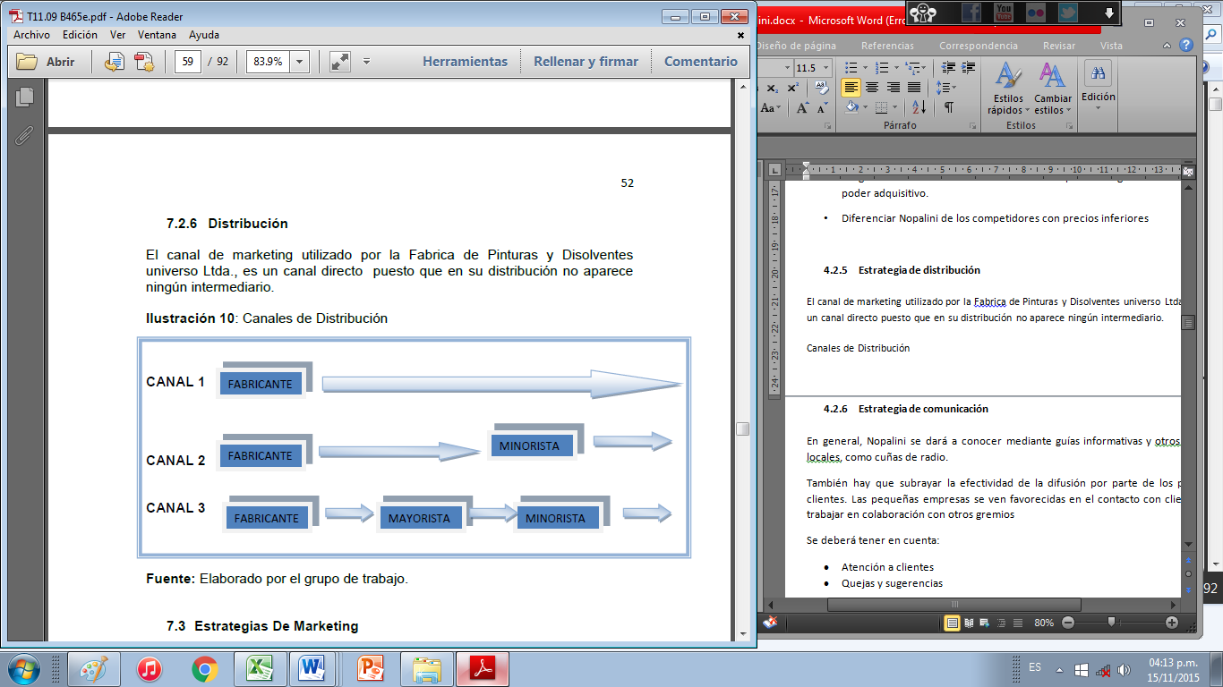

    - Estrategia de comunicación

En general, Nopalini se dará a conocer mediante guías informativas y otros medios locales, como cuñas de radio.
También hay que subrayar la efectividad de la difusión por parte de los propios clientes. Las pequeñas empresas se ven favorecidas en el contacto con clientes al trabajar en colaboración con otros gremios
Se deberá tener en cuenta:
- Atención a clientes
- Quejas y sugerencias
La estrategia autonómica y corporativa de Nopalini se comunicará aportando mejor información interna para los empleados y con una reducida comunicación pública, lo más sincera y abierta posible, partiendo de la novedad de reconocer errores.
Estrategia de expansión:
  - Mediante redes sociales (Facebook)
  - Spots en radio

  - Proyección de ventas

    - Estimado de venta

Análisis de la demanda; demostrar y cuantificar la existencia de individuos o entidades organizadas que sean consumidores o posibles usuarios de Nopalini.
Se deben tener en cuenta aspectos como cuantificación de la demanda actual, demanda potencial y demanda furuta de acuerdo a los resultados de la proyección.

    - Posibles clientes

Un factor importante para captar nuevos clientes es el reconocimiento del trabajo bien hecho, la recomendaciones de otros clientes o colegas, y los años de experiencia. El cliente es cada vez más exigente en cuanto al cumplimiento de plazos para finalizar la obra, la limpieza y la calidad de la obra realizada. Los clientes de este sector son de la zona de la provincia.

Se considerará:
De acuerdo a lo establecido, en un principio, Nopalini ofrecerá su producto a la comunidad San Rafael Tlanalapan, por medio de promoción del producto, se pretende llegar a los alrededores de la comunidad para posteriormente colocarse como un producto reconocido a nivel regional.
La Comunidad de San Rafael Tlanalapan que cuenta con 3 subzonas de denominación de origen:
  - “Barrio Texmelucan”
  - “Barrio el Ángel”
  - “Barrio Tlanalapan”

Parte V
- Estudio Técnico
En el estudio técnico del proyecto se encagará el diseñar cómo se distribuirá Nopalini. Si se elige una idea es porque se sabe o se puede investigar cómo se distribuye o vende el producto. En el estudio técnico se definirá, entre otras cosas:
- Producto
- Tamaño de planta
- Dónde ubicar la empresa
- Modo de operación
- Materia prima, maquinaria, equipo, herramientas y mano de obra
- Planos de distribución
- Gastos administrativos
En este estudio, se describirá el proceso, costos, qué se necesitará para producir y vender, que ayudar a a conocer presupuestos de inversión y gastos.
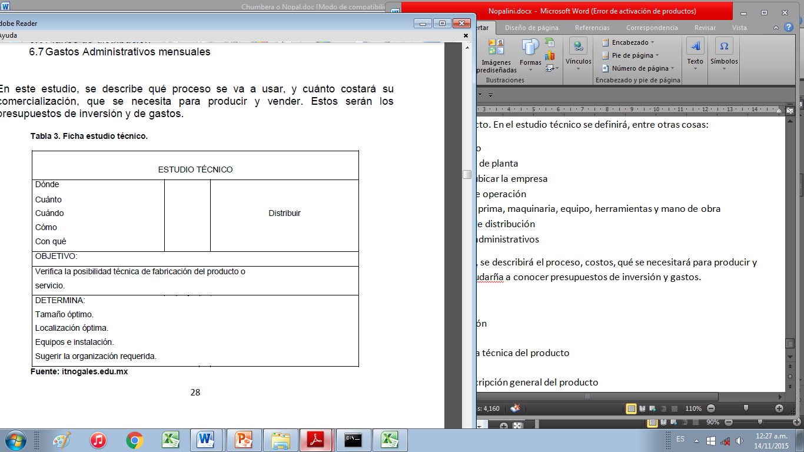
A través de este estudio se diseñará la distribución óptima que se necesitará para una óptima utilización de los recursos disponibles para obtener una logística deseada.
  - Operación

    - Ficha técnica del producto
Esta ficha proporciona información en cuanto al contenido del producto que se llevará a cabo:
- Ventajas
- Usos recomendados
- Procedimiento de aplicación
- Especificaciones
Nopalini. Pintura-recubrimiento para el mantenimiento general de diversa superficies
Ventajas
Producto libre de sustancias nocivas, inocuos para personas, animales y plantas
Fácil aplicación, sin lijados intermedios
Producto basado en materias primas renovables y componentes biodegradables
Usos recomendados
Pintura Nopalini está diseñada para cercas, graneros, casas, escuelas, muros, interiores o exteriores.
Procedimiento de aplicación
1. Mezcle la pintura antes de su aplicación
2. Puede emplear una brosca de fibras vegetales o un cepillo co fibras delgadas.
3. Distribuya Nopalini de manera uniforme en la superficie a pintar. En la mayoria de los casos basta con una sola capa, de ser necesario, puede aplicar una segunda mano luego de dejar secar perfectamente.
Especificaciones
El contenido de 1 bote Nopalini, contiene:
Carbonato de calcio
Agua
Compuestos derivados de Nopal
Cloruro sódico
Nota: la pintura al natural tiene color blanco, pero se pueden dar otras tonalidades si se añade colorante, tambien en venta en su casa Nopalini más cerca. La cantidad a usar es variable, ya que depende de la intensidad de tono que desee.

    - Descripción general del producto

El Nopal, es una planta perteneciente a la familia de las cactáceas (cactus), la cual constituye un alimento de mucho consumo en México. Esta planta carnosa con espinas, cuyo fruto es la tuna, contiene en su composición fibra dietética, goma, pectina, calcio, mucílago, vitaminas (A,B1, B2, B3), beta-caroteno y proteínas. Además de sus propiedades alimenticias y medicinales, también tiene múltiples usos en la agricultura.

Nopalini es una nueva tecnología que permite a la tradición cultural campesina, emplearse en la pinta de cercas, graneros, casas, escuelas, muros establos, gallineros, conejeras y casas. Funciona también como germicidas y desinfectante ya que tapa guaridas de insectos o bacterias; actualmente se rescata por lo económico de sus ingredientes, su durabilidad y porque no contiene ningún compuesto químico (plomo) que dañe la salud. Se puede aplicar en interiores y exteriores ya que los ingredientes permiten que los muros dejen entrar y salir el aire a través de ellos.

    - Consideraciones generales

A) Se puede realizar durante todo el año
B) La aplicación de la pintura deberá ser antes de medio día o por la tarde.
C) El lugar donde se aplicará no deberá tener ningún impermeabilizante comercial (a base de químicos).
D) Los especialistas recomiendan estos ingredientes

    - Requisitos Fisicoquímicos y biológicos

    - Empaque del producto

Nopalini es una mezcla de extracción de nopal, agua y cal, con lo cual se obtendrá una consistencia y textura necesaria y adecuada para que pueda tener una buena aplicación.
El producto podrá ser envasado en botes plásticos de capacidad desde 1 galon hasta botes de 20 Lts, estos recipientes deberán estar perfectamente limpio libres de polvo.
El envase de plástico, deberá ser inerte respecto al medio y la pintura.
El empaque de Nopalini será rígido, más específicamente, plástico PP por sus propiedades:
- Ligero
- Buena inercia química
- Termosoldable
- Diversas formas y tamaños
- Resistencia mecánicas

Plástico PP
Termoplástico que se obtiene de la polimerización del propileno.
Es un plástico de elevado punto de fusión, posee excelente resistencia química y es el de más baja densidad.
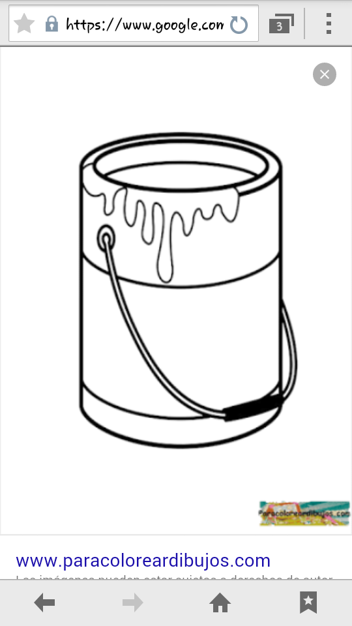
    - Rotulado del producto

El equipo de trabajo, propone como Imagen de Nopalini las siguientes opciones, que incluirá el eslogan:
Imaginando, creando.. Pintando
En la parte trasera de la etiqueta se colocará la tarjeta de especificaciones.





    - Almacenamiento
Las necesidades de almacenaje serán:
Mantener el producto a temperatura ambiente (25 ºC), en lugar fresco y seco, libre de radiación solar.

    - Descripción del proceso

Para la realización del producto Nopalini, se realizará un esquema general.
Fuente: realización por parte del equipo de trabajo
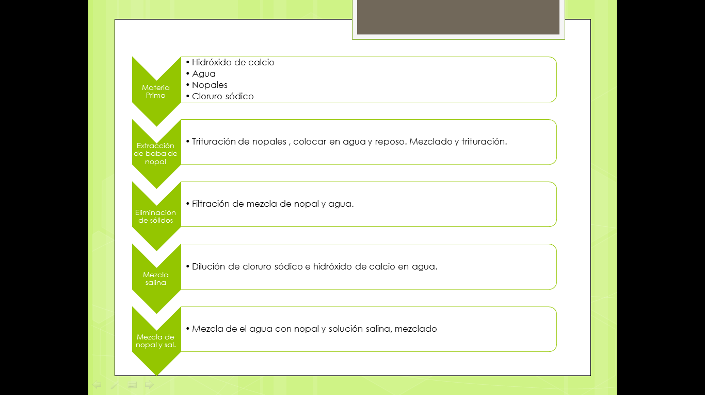

Diseño del proceso

Se determinará cómo se fabricará el producto, si algún material se comprará o se producirá, qué material se ocupará y cuánto tiempo tardará la operación.

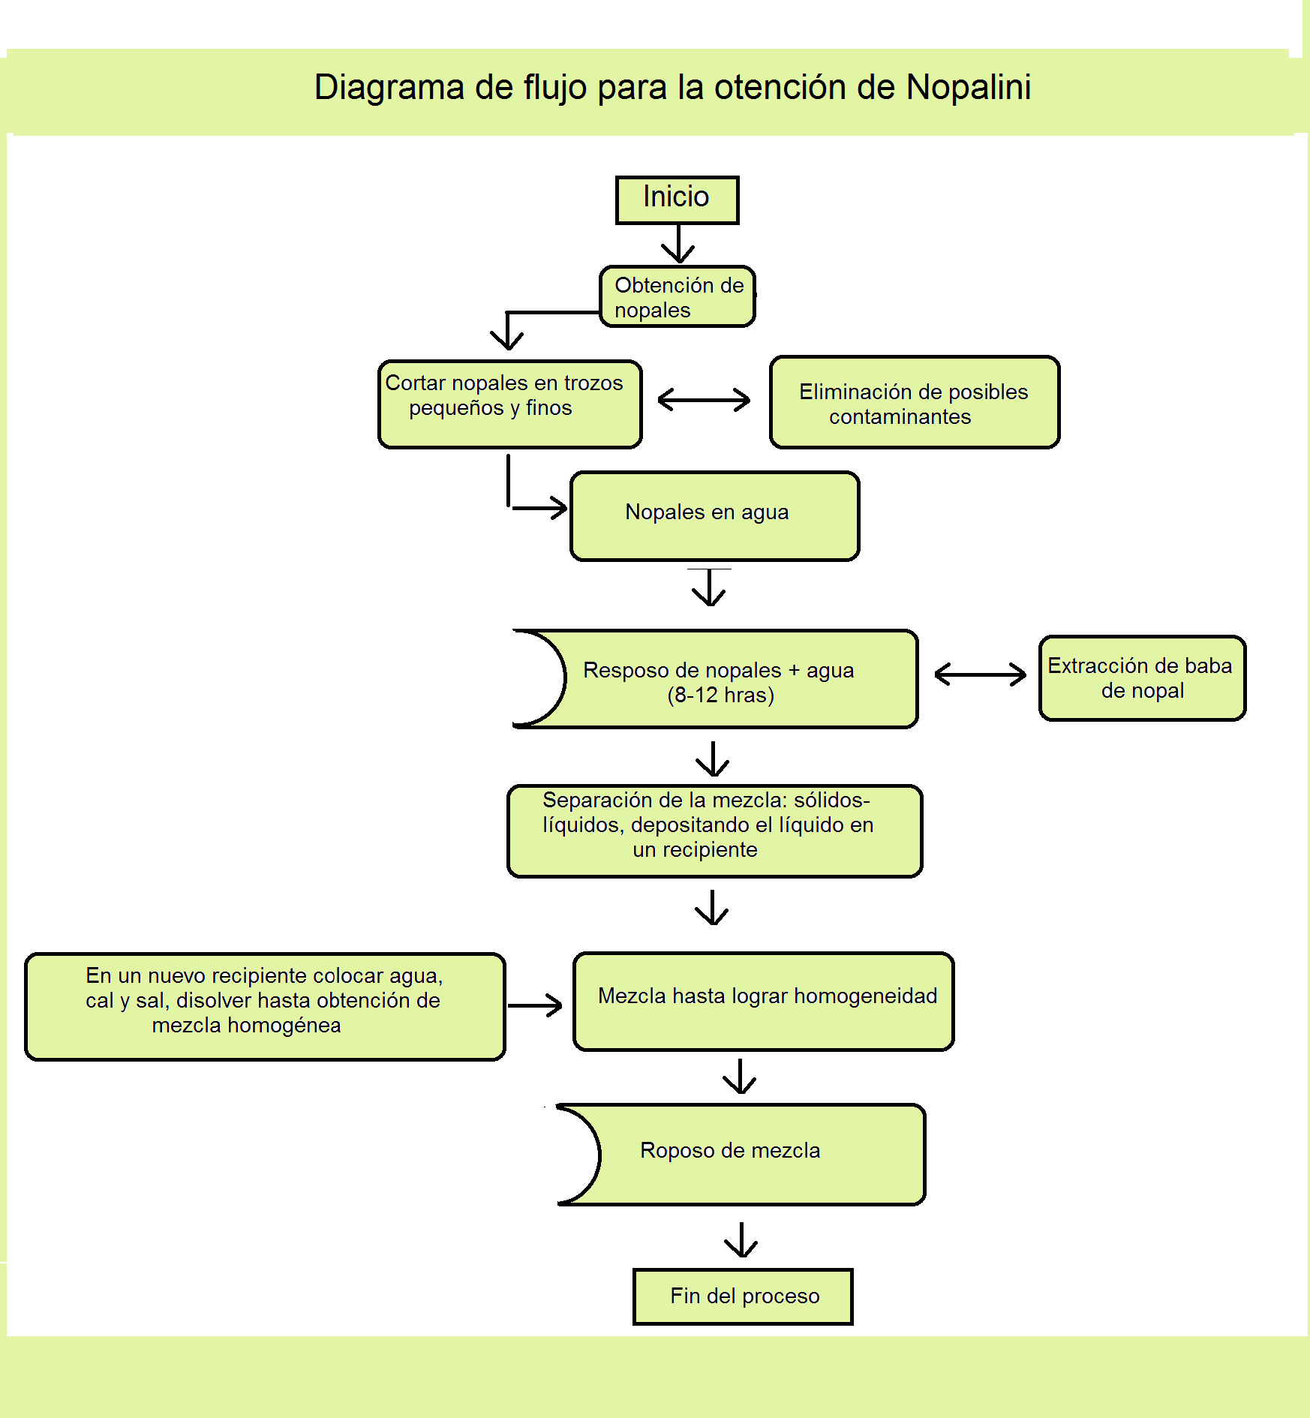

Proceso de una decisión de fabricar o comprar.

Pregunta Decisión

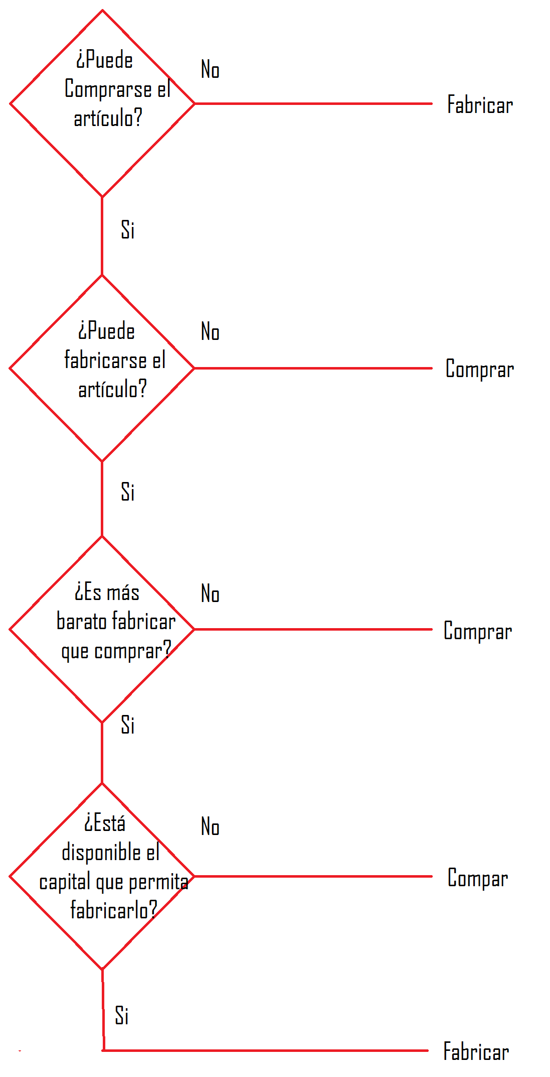

  - Plan de compras

    - Necesidades y requerimientos

Para realizar la cuantificación de la inversión necesaria se ha consultado a los principales proveedores del sector. En función de la información facilitada por estas fuentes, la inversión necesaria se desglosa en:
- Instalaciones
- Mobiliario y decoración
- Adquisición de elemento de transporte
- Equipamiento, herramientas y útiles
- Equipo informático
- Material y sustancias para elaborar Nopalini
Instalaciones
Ubicación del local
Nopalini se encontrará en la comunidad de San Rafael Tlanalapan se localiza en el estado de Puebla en el municipio de San Martín Texmelucan.
La comunidad ampara, controla y protege cultivos procedentes de la comunidad.
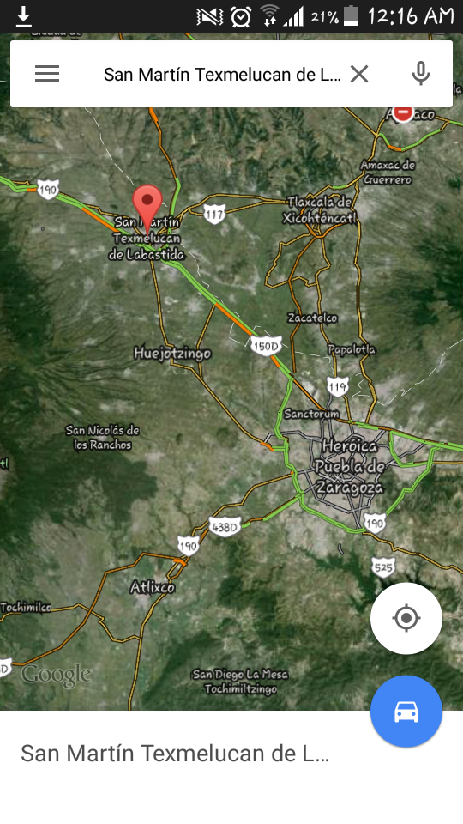
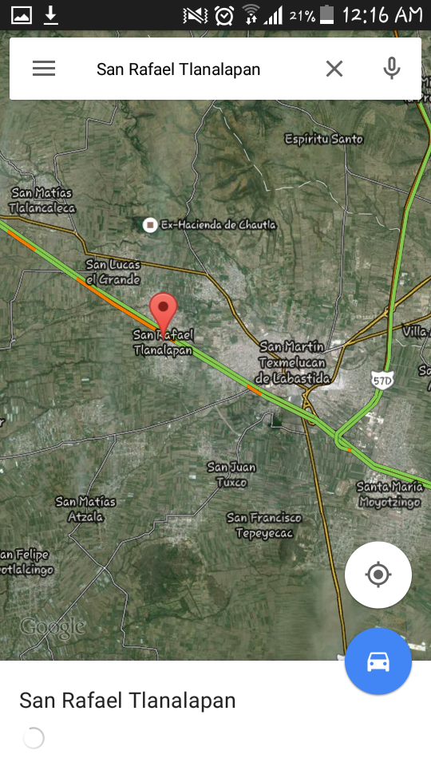
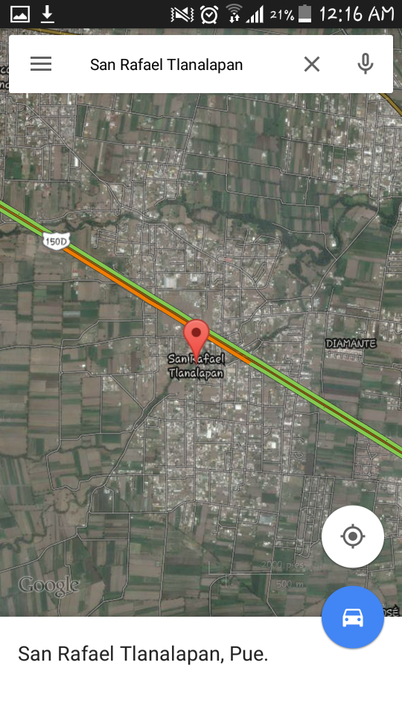

La zona de producción agrícola se divide en tres subzonas muy diferenciadas y de gran tradición agrícola:
Ayotla
Chautla
Las Joyas

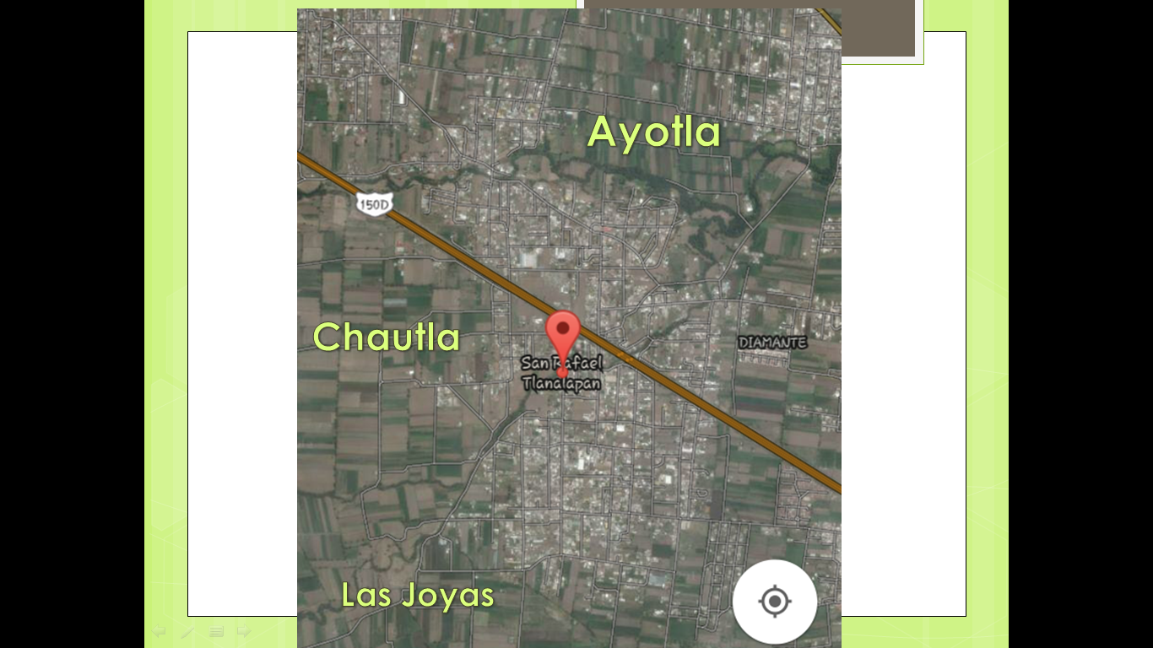

Características geoclimáticas
- Altitud: 2 300 m sobre el nivel del mar
- 19 º 27’ de longitud oeste
- Relieve: conformado por el Eje volcánico o sierra Volcánica al este por el volcán Popocatepetl y montaña Iztacihuatl
- Ríos: La Zona de Texmelucan es un valle, por el cual corren los ríos atoyac y Acotzala
- Clima: Subhúmedo con lluvias en verano.
- Gran concentración de aguas subterráneas en la zona que favorecen el desarrollo de la agricultura.
Otros datos importantes sobre San Rafael Tlanalapan
- Población total de 15998 habitantes (INEGI 2010)
- Total aproximado de viviendas: 3676 (INEGI 2010)
- Cuenta con sistema de red de Agua potable y de riego agríola
- Cuenta con servicios de luz, télefono, cable e internet

Para este tipo de empresa es necesario contar con un local que posea una superficie mínima de unos 50 m2 dividida de la siguiente manera:
- Sala de producción y elaboración de Nopalini
- Almacén
- Agencia
- Área de recepción (sala de espera)
- Sanitario y área de aseo
- Área de comida
- Estacionamiento.
Acondicionamiento de local
Aquí se incluyen los conceptos relativos a:
- Acondicionamiento externo: Rótulos, lunas del escaparate, cierres...
- Acondicionamiento interno: Hay que adecuar el local para que se encuentre en condiciones para su uso. Además la ley obliga a incorporar un aseo para uso personal.
Mobiliario y decoración
El objetivo debe es conseguir la máxima funcionalidad cuidando su vez todos los detalles estéticos que transmitan la imagen de calidad que queremos para el negocio, a la vez que resulte cómodo para los clientes.
El mobiliario necesario estará compuesto por los elementos que se exponen a continuación:
- Una mesa de despacho
- Un sillón de directivo
- Dos sillas de confidente
- Un armario estantería
- El mobiliario del almacén estará compuesto por:
- Estanterías
- Tablero de herramientas
Adquisición de elemento de transporte
- Para este negocio es recomendable disponer de un vehículo que permita realizar el transporte de las herramientas y materiales.
Equipamiento, herramientas y útiles
Para comenzar la actividad habrá que realizar una compra elementos básicos, aunque posteriormente y en función de las necesidades de las diferentes instalaciones se irán adquiriendo otros más específicos. Estos elementos básicos son:
Equipo y maquinaria:
- Recipientes para llevar a cabo las mezclas, diluciones, almacenaje.
- Agitadores
- Cortadoras para el nopal
Utensilios:
- Mascarillas y ropa de trabajo.
- Brochas, pinceles, rodillos, espátulas, llanas, etc.
- Muñequillas, cuchillas de corte.
- Esponjas, Cepillos de limpieza
Equipo de cómputo
- Es recomendable disponer de un equipo de cómputo compuesto por ordenador, cajón portamonedas y máquina de impresión de ticket y facturas.

Material y sustancias para elaborar Nopalini
Para la elaboración de Nopalini se requiere:
- Hidróxido de calcio
- Nopales
- Cloruro sódico
- Agua

Material:
- Recipientes para llevar a cabo las mezclas, diluciones, almacenaje.
- Agitadores
- Cortadoras para el nopal
Coste de lo anterior:

 | Precio (I.V.A Incluido)
Adecuación del local | 73644
Mobiliario y decoración | 17000
Elemento de transporte | 4500
Equipamiento, herramientas y útiles | 5950
Equipo informático | 5100
Total | 106194

    - Plan de producción
El plan de producción sirve para detallar como se van a fabricar los productos que se han previsto vender.
Se trata de conocer los recursos humanos y materiales que habrá que movilizar para llevar adelante a la empresa.

  - Costos de producción

Información de costes: ¿Cuánto cuesta producir Nopalini?
Para producir 20 Lts se necesita:
- 2 Kg de nopales
- 6 Kg cal
- ½ Kg Sal
- Agua

Costo para producir 20 Lts de pintura
Cantidad | Material | Precio unitario $ | Costo total $
6 Kg | Cal construrama | 2 | 12
18 Lts | Agua | 0.4 | 7.2
2 Kg | Nopal | 10 | 20
0.5 Kg | Sal | 7 | 3.5
 | Total $ | 42.7

Costos y gastos fijos:

El monto total de los costos y gastos fijos permanece constante sin importar a cuántos clientes atiende.
- Sueldo del encargado
- Luz
- Predial
- Teléfono-internet
- Agua potable

¿Rentable?

El primer objetivo de Nopalini es asegurar que los ingresos cubran todos los costos asociados a producirlos punto de equilibrio.
Por encima de este punto, se genera rentabilidad; por debajo, se opera a pérdida. En esa situación no se gana ni se pierde dinero.

  - Infraestructura

Determinación del tamaño de planta
Factores que determinan o condicionan el tamaño de planta:
- El tamañodel proyecto y la demanda: el tamaño propuesto solo puede aceptarse en caso de que la demanda sea claramente superior a la capacidad de la planta
- Tamaño óptimo de la planta: el abasto suficiente en cantidad y en calidad de materias primas es un aspecto vital en el desarrollo de un proyecto, seleccionar el tamaño que se financie con más comodidad y seguridad, y que a la vez ofrezca, de ser posible, los menores costos y un alto rendimiento de capital, la tecnología y los equipos tienden a limitar el tamaño del proyecto mínimo de producción necesario para aplicarse.
- Tamaño óptimo de la planta: es necesario asegurarse que se cuenta con personal suficiente y apropiado para cada puesto de la empresa.
- Tamaño del proyecto y la organización

Factores determinantes del tamaño de la planta

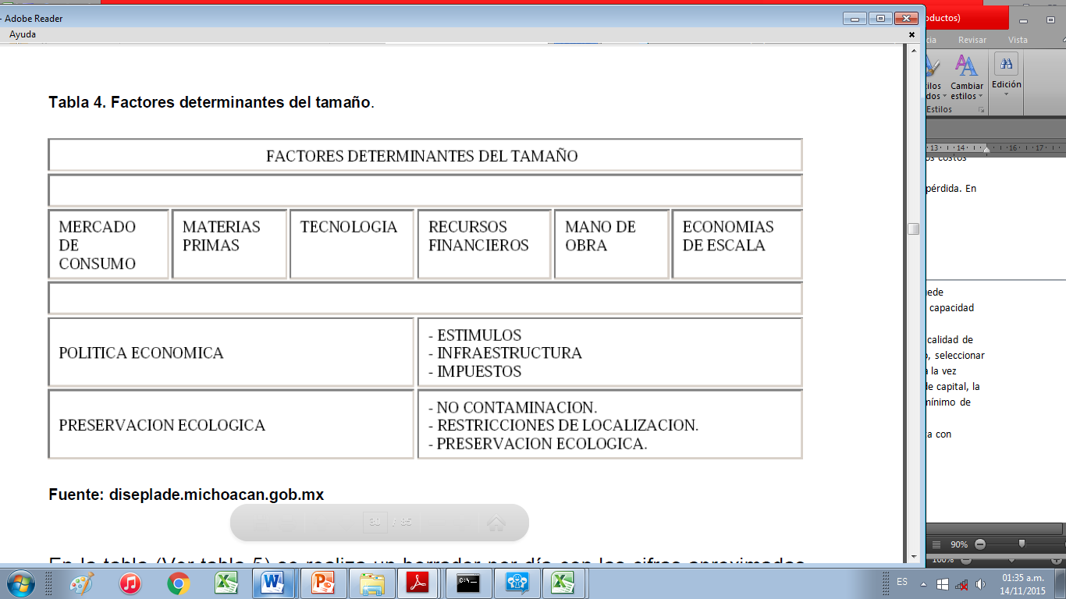

    - Infraestructura
La creación del diseño de las instalaciones requiere un enfoque holístico. los elementos de este enfoque son:

Integración total
Fronteras eliminadas
Consolidación
Mantenimiento
Progresividad

Para un planificador se instalaciones, la noción del mejoramiento continuo para la excelencia en la cadena de suministros debe ser un elemento integral del ciclo de planeación de instalaciones.
Ciclo de planeación de la instalación con mejoramiento continuo:

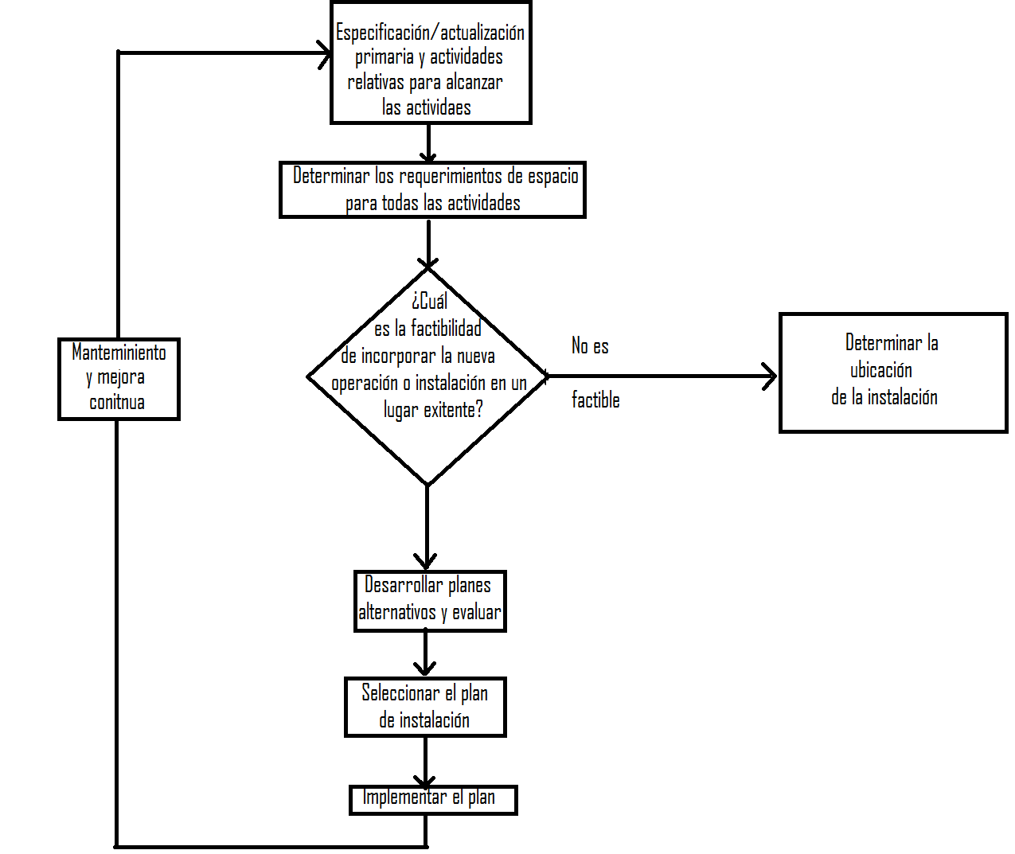
Para Nopalini, el tipo de instalaciones es planta de fabricación y también contará con una oficina, por lo que se tomará en cuenta:

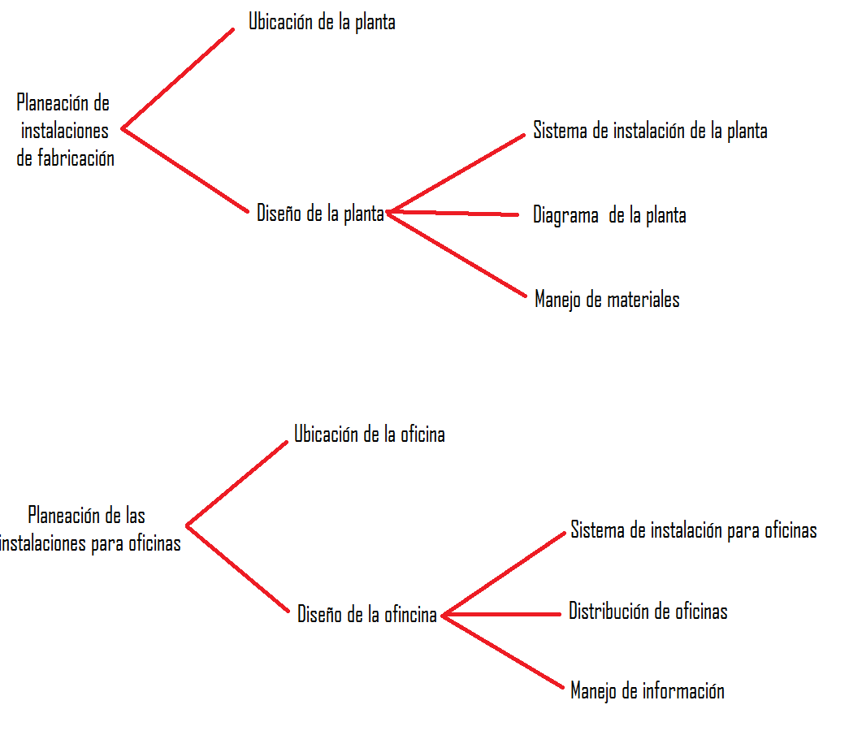

Instalaciones necesarias:

- Local que deberá constar de 6 áreas espécíficas:
- sala de producción y elaboración de Nopalini
- Almacén
- Agencia
- Area de recepción (sala de espera)
- Sanitario y área de aseo
- Area de comida
- Estacionamiento.

Equipamiento básico

- En producción: recipientes para llevar a cabo las mezclas, diluciones, almacenaje, agitadores, cortadoras para el nopal.
- En recepción: escritorio, sillas, cortinas, mesa pequeña, cesto de basura.
- Área de comida: Mesa, sillas, nevera, horno de microondas, tarja-lavamanos.
- Sanitario: lavamanos, w.c, destapacaños, cepillo
- Aseo: cesto de basura, lavadero, escobas, trapeadores, trapos,, jabón, desinfectantes.
- Estacionamiento: bote para basura

Instalaciones

- Instalación de aire acondicionado
- Puertas metálicas
- Instalación eléctrica que incluye luces de emergencia, focos ahorradores, instalación de aire acondicionado
- Instalación de agua caliente y fría, sanitarios, grifería, fregaderos, calentador, cañería
- Rótulo exterior
- Extintores y alumbrado de emergencia.

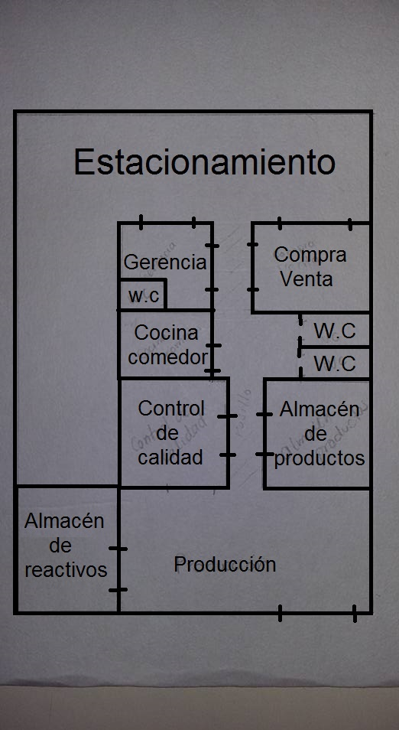

- Estudio Organizacional
  - Estrategia organizacional
    - Análisis DOFA

En este análisis analizaremos:
- Debilidades
- Oportunidades
- Fortalezas
- Amenazas
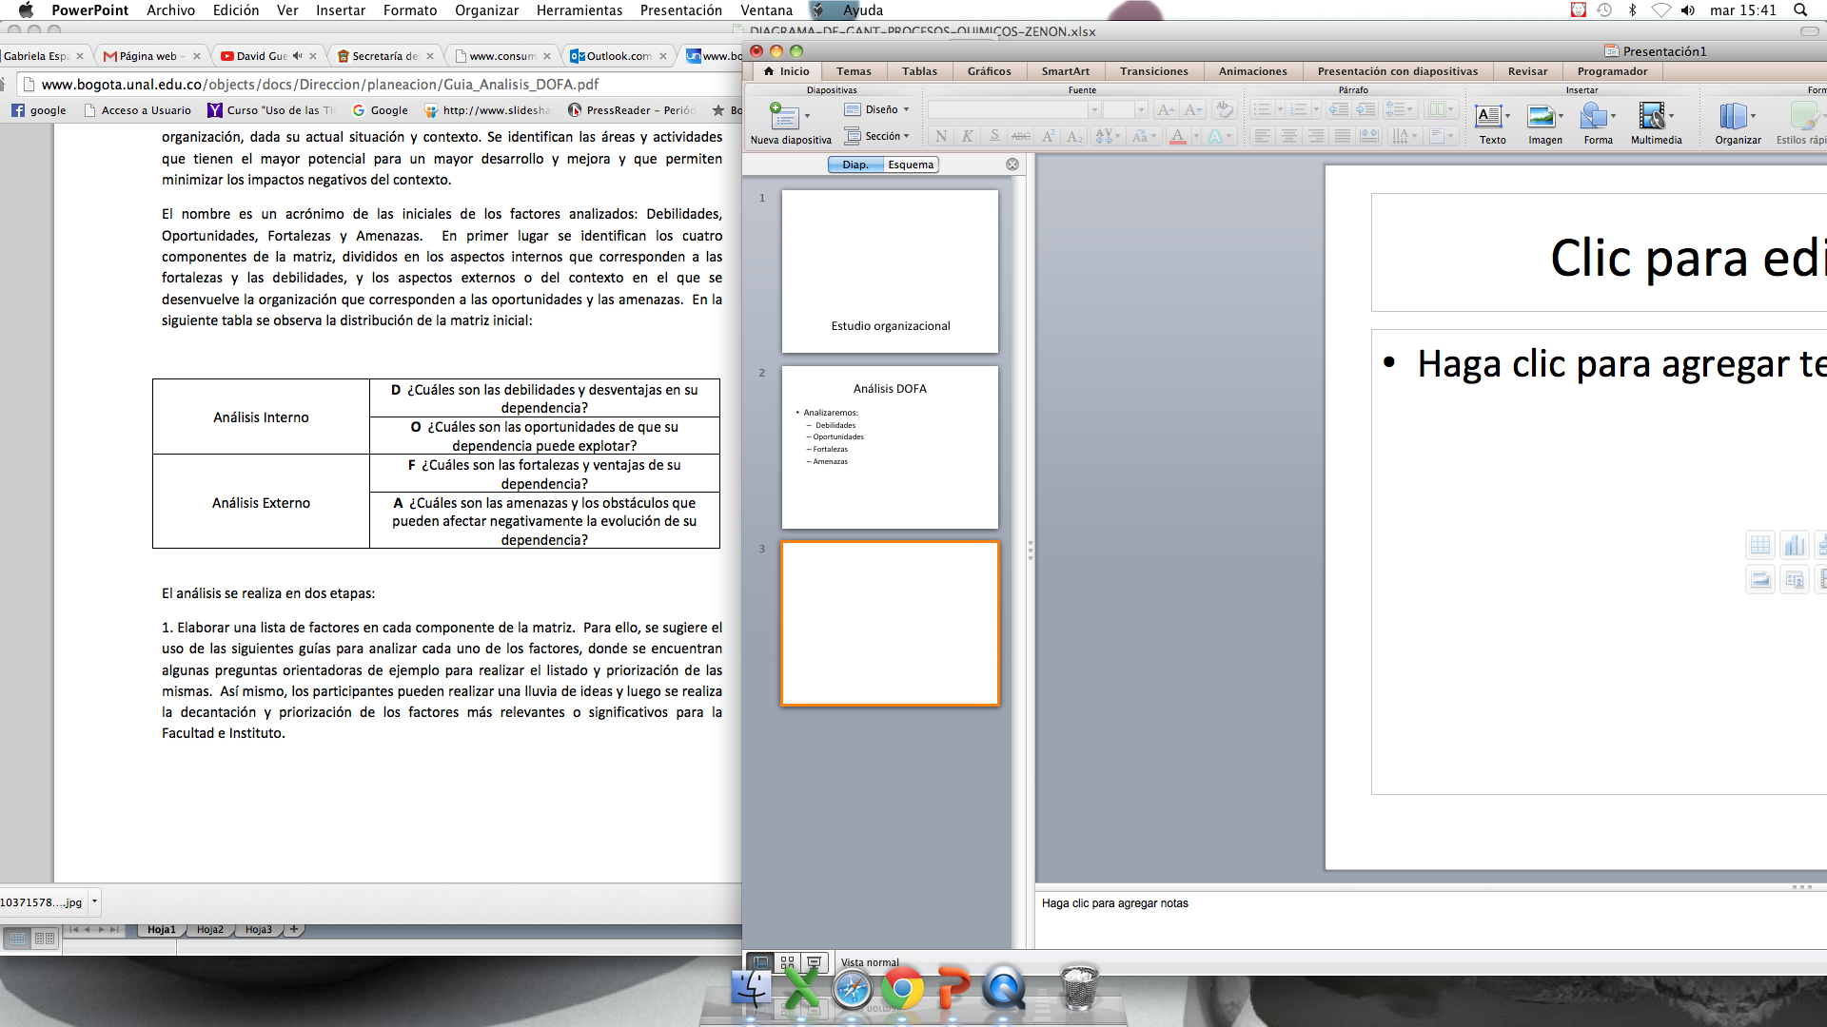
Fortalezas:
Identifique los puntos fuertes de Nopalini | Lista de Fortalezas
¿Cuáles son los activos (tangibles e intangibles) más valiosos de la Facultad o Instituto (actividades, capacidades, recursos)? | Productos fiables y certificados
 | Efectividad en el servidcio
¿Cuáles son las principales fortalezas de la Facultad o Instituto relacionadas con el desarrollo académico (docencia, investigación y extensión), bienestar e infraestructura? | Satisfacción de clientes atendidos
 | Precios bajos frente a la competencia
§¿Qué oportunidades existen para maximizar la fuerza de estos activos? | Personal calificado y comprometido con la mejora continua
 | Capacidad de diversificación en los servicios ofrecidos
¿Qué activos podrían, con apoyo, promoción y/o inversión, llegar a convertirse en una fortaleza? | Aceptación en el mercado por costos bajos y gran calidad
 | Cartera de clientes amplia y disponible
 | Demanda creciente en cuanto a la remodelación
Debilidades
Identifica las debilidades | Lista de debilidades
¿Cuáles son las principales debilidades o  problemas de su Facultad o Instituto? | Poca experiencia en el mercado
¿Cuáles son los obstáculos que pueden limitar el desempeño o el alcance de logros sostenibles en su Facultad o Instituto? | Número de trabajadores reducido
¿Qué problemas debe enfrentar en el desarrollo estratégico de sus actividades frente al nivel central, otras facultades e institutos y nivel nacional? | Ninguna alianza con competidores, por tanto menor cobertura
¿Cuáles son las necesidades y limitaciones que restringen la realización sostenible de iniciativas de desarrollo propuestas por su Facultad o Instituto? | Poca inversión en publicidad

Oportunidades
Identifique las oportunidades: | LISTA DE OPORTUNIDADES
¿Qué oportunidades existen para maximizar, mejorar o apoyar a las fortalezas existentes que se han identificado anteriormente? | En México la industria de pintura es un mercado que mueve gran cantidad de millones de dólares al año
 | Conseguir proveedores con adecuada línea de crédito
¿Qué mejoras o apoyo se podría brindar para mejorar las deficiencias detectadas anteriormente? | Mercadotecnia en la región
 | Cero empresas dedicadas a la fabricación de pinturas artesanales en la región
¿Qué oportunidades externas a la universidad (región, país, internacional) pueden ser identificadas? | El mayor porcentaje de ventas de la industria de pintura se realiza al por menor
 | Estados Unidos y Europa tienen un consumo per cápita de 5 Lts de pintura, México solamente 1.5 Lts

Amenazas
- Las amenazas se refieren a fuerzas internas y externas a la Facultad o Instituto que ponen en peligro sus recursos y las oportunidades de desarrollo.
- El propósito de este análisis es identificar las amenazas y así establecer un plan para la prevención, mitigación, o reducción al mínimo de los posibles impactos negativos.
Identifica las amenazas (Preguntas de orientación) | Lista de amenazas
¿Qué amenazas ponen en peligro las fortalezas identificadas anteriormente? | Mercado ampliamente surtido: Comex, Berel, Dupont, Acuario, Adhler, Pinta Color, Chedraui, Soriana
 | Buen surtido de competencia
 | Eficiente control administrativo
¿Qué amenazas ponen en peligro la realización de las oportunidades identificadas anteriormente? | Poca experiencia en el negocio
 | Espacio reducido
 | Condiciones macroeconómicas desfavorables
¿Qué debilidades pueden empeorar frente a estas amenazas y en qué circunstancias? | Monopolio de grandes cadenas comerciales y tiendas de mayoreo
 | Mercado ampliamente competido
 | Poca cartera de clientes

Se generan las estrategias y acciones, con base en el enfrentamiento por pares de los factores:
- Estrategias y Acciones FO: Conducentes al uso y potencialización de las fortalezas internas de una organización con el objeto de aprovechar las oportunidades externas.
- Estrategias y Acciones DO: Dirigidas a mejorar cada una de las debilidades utilizando las oportunidades identificadas.
- Estrategias y Acciones DA: Conducentes a minimizar los peligros potenciales en el sector donde nuestras debilidades se encuentran con las amenazas.
- Estrategias y Acciones FA: Dirigidas a Estrategias para prevenir el impacto de las amenazas identificadas utilizando las fortalezas existentes en la organización.

Estrategias de supervivencia
- Diseñar una imagen corporativa renovada que promueva la recordación y el reconocimiento de la Fábrica entre las constructoras y todas aquellas personas que compran el producto, con el fin de crear una fidelización a la marca y un respaldo para quién los compra.
- 2. Realizar programas de capacitación para el personal que tiene contacto directo con el cliente, (secretarias, asesores, transportadores de la mercancía)
- 3. Dotar al personal de un vestuario que permita la identificación de la Fábrica de Pinturas y Disolventes Universo Ltda., con el fin de proyectar una imagen atractiva y de confianza para los clientes.
- 4. Diseñar un portafolio de productos en el cual los clientes puedan identificar cuales son los productos que ofrece la empresa, en que cantidades y a que precios para así, responder a los interrogantes mas frecuentes que tienen los clientes.
- 5. Ampliar las formas y medios de pago para que los clientes puedan adquirir los productos, (datafonos para la recepción de tarjetas crédito y debito, cheques pos fechados, pagos en 30 y 60 días).
- 6. Estructurar un plan de mercadeo que permitan el incremento de las ventas y el reconocimiento de la empresa.
- 7. Diseñar programa de incentivos para los trabajadores, con el fin de crear en ellos pertenencia organizacional con la empresa, para que se tengan estabilidad laboral, y se mejore la productividad, eficiencia y eficacia de cada uno de ellos en la labor diaria.

    - Funciones de cargo

Misión Nopalini
Nopalini es una empresa orientada a lograr que nuestros servicios sean de óptima calidad para todos nuestros clientes
Visión Nopalini
Ser una empresa reconocida, distinguida y renombrada en el sector de las pinturas, por la calidad del servicio.
Enfocada a la satisfacción del cliente
Valores corporativos
- Transparencia: realizamos nuestra gestión de manera objetiva, clara y verificable
- Respeto: interactuamos reconociendo los intereses colectivos, la diversidad individual
- Equidad: procedemos con justicia, igualdad e imparcialidad buscando un impacto social positivo
- Integridad: actuamos con firmeza, rectitud, honestidad, coherencia y sinceridad
Identificación de cargos
¿Qué necesita Nopalini para poder ser una empresa de éxito? Analizaremos qué posibles cargos se pueden tener en la empresa
- Gerente
- Secretaria
- Gerente de recursos humanos
- Gerente de contabilidad
- Jefe de producción
- Compras y ventas
- Operario de calidad
- Mantenimiento
Factores de especificación:
- Identificación del cargo:
  - Nombre de la organización
  - Nombre del cargo
  - Departamento
  - Requisitos intelectuales:
  - Requerimientos educativos
  - Experiencia
  - Requerimientos de conocimientos espeíficos
- Descripción general:
-Objetivos
-Funciones

  - Estructura organizacional
Una vez identificados los posibles cargos, se realiza un organigrama de los cargos:

  - Aspectos Legales
    - Constitución y legalidad
Para poder llevar a cabo una constitución legal, se debe tomar en cuenta la siguiente tabla donde se indica el trámite y el lugar.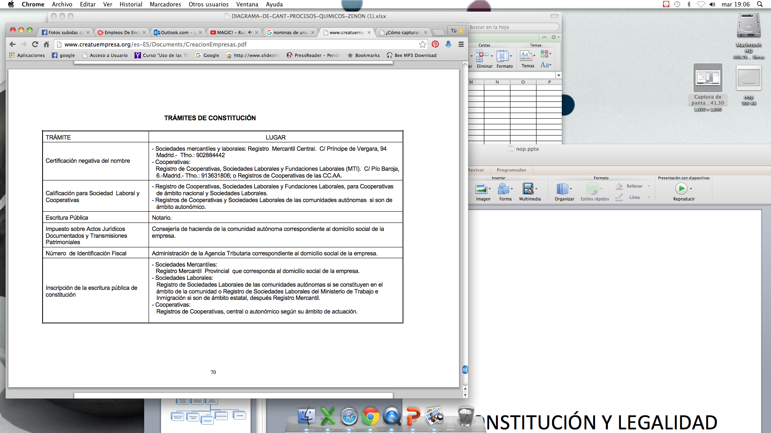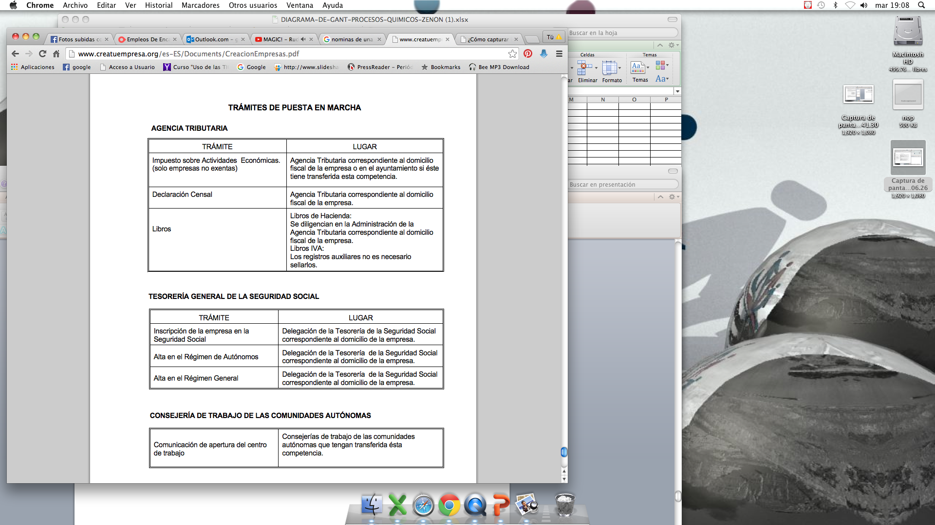
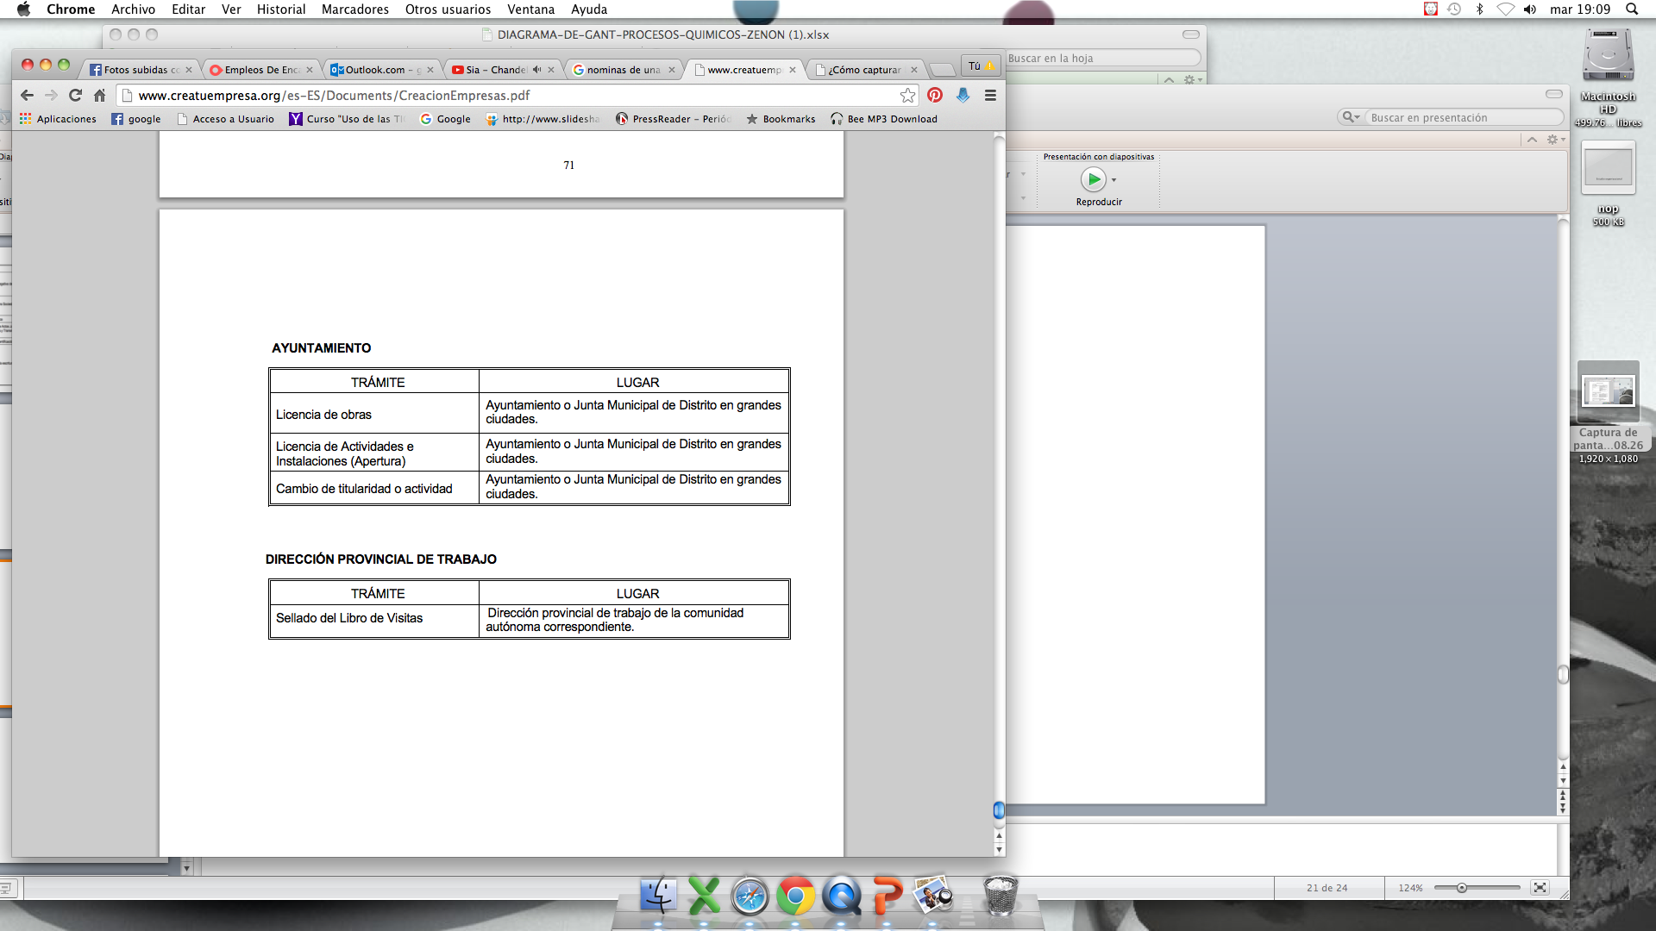

Debido a que Nopalini se establecerá en San Rafael Tlanalapan, se considerarán trámites que el municipio al que pertenece la comunidad exige.
SIEM
Sistema de Información Empresarial de México
Consulta: www.siem.gob.mx
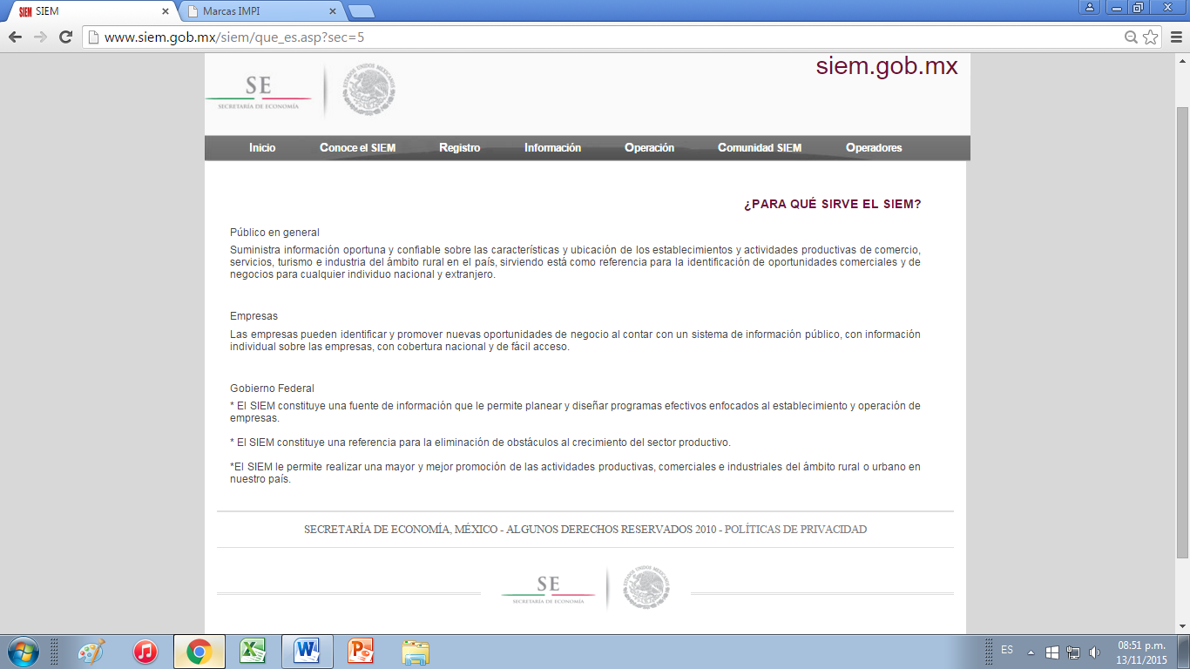
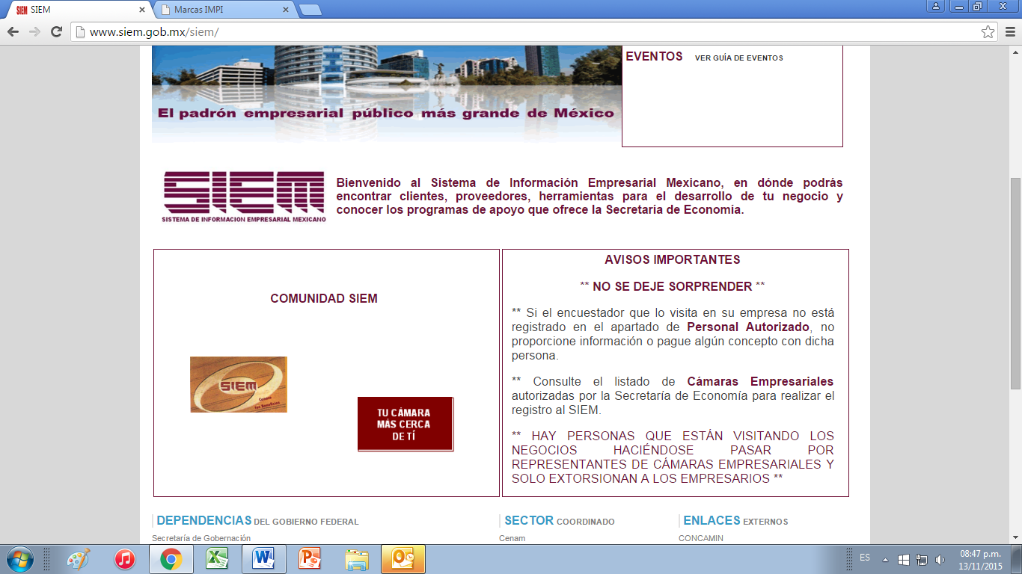

Inscripción al SIEM
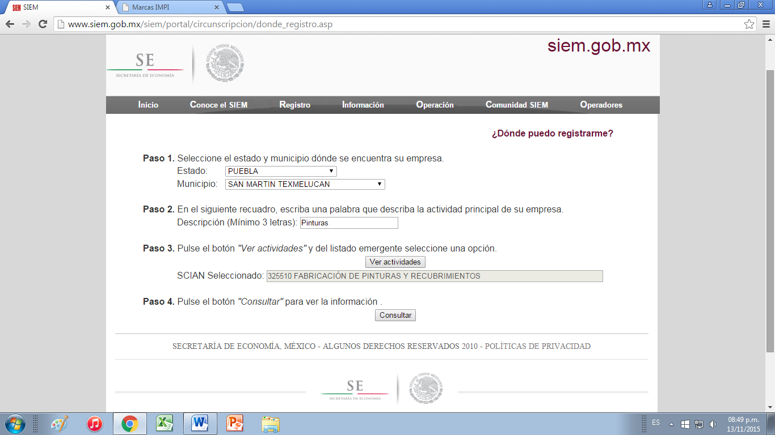
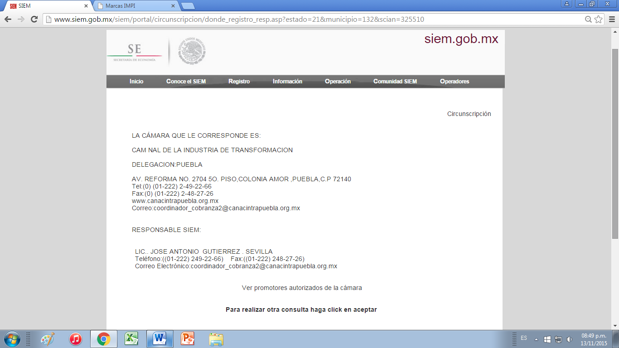
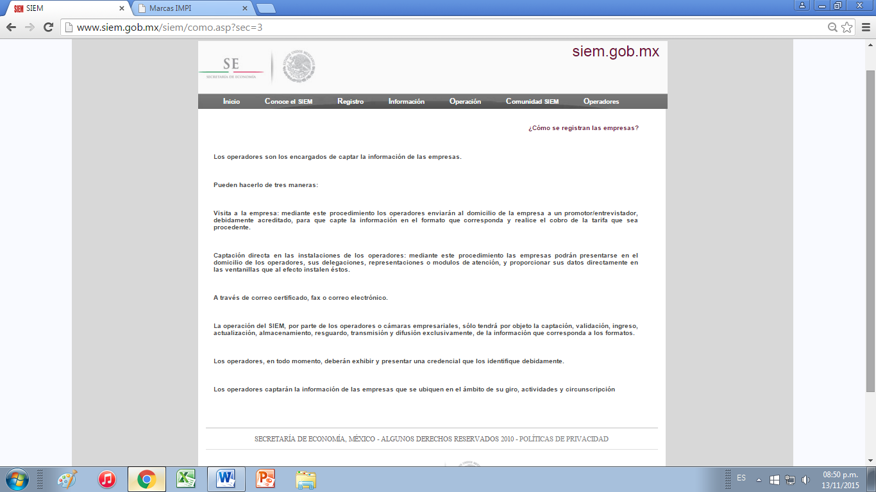
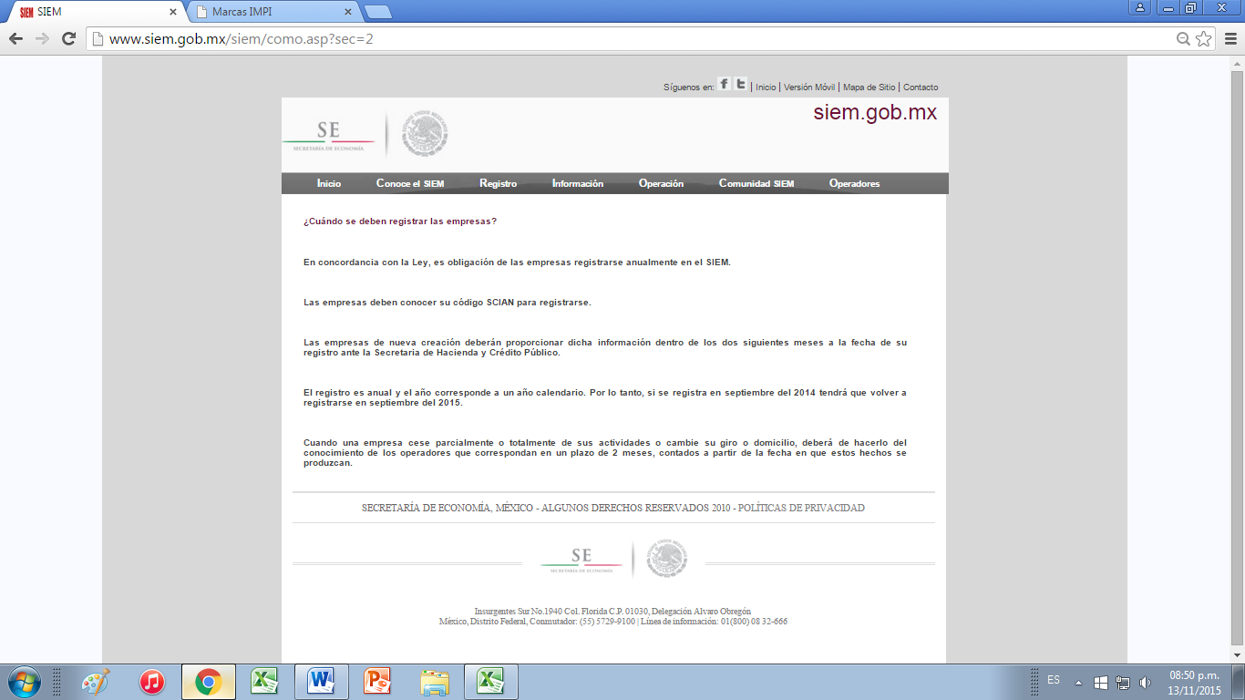
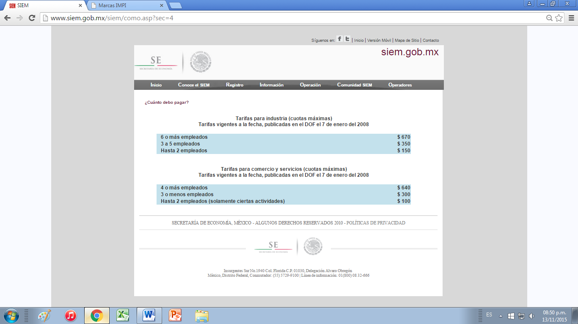

Marcas de Certificación en México
Tan diversos son los usos que se les ha dado a los derechos de Propiedad Industrial como la misma necesidad de los comerciantes lo ha requerido, la Ley de la Propiedad Industrial vigente en México, se limita a enunciar el derecho de exclusividad que nace con el registro de una marca, pero el uso que se vaya a destinar a la marca registrada dependerá de la intención de su titular, el cual puede ser diverso, tal es el caso de las llamadas marcas de certificación que sirven a una agrupación de comerciantes que usan un distintivo en común para uniformar la calidad cumpliendo con estándares previamente establecidos y así informar al consumidor que sus productos o servicios son avalados por un tercero. Algunas marcas de certificación son las siguientes:
- Woolmark reg. 496271 para identificar productos que están fabricados 100% con lana;
- ISO reg. 1426912 es la marca de la Organización Internacional de Normalización para identificar procesos productivos de calidad;
- Distintivo H reg. 1574130 es la marca de la Secretaría de Turismo para disminuir la incidencia de enfermedades transmitidas por los alimentos en turistas nacionales y extranjeros y mejorar la imagen de México a nivel mundial con respecto a la seguridad alimentaria.
En algunos países las marcas de certificación se encuentran específicamente reguladas, las cuales para obtener su registro o autorización de uso, deben demostrar que su uso servirá al interés público y que adicionalmente su uso representará una ventaja pública, presupuestos sin los cuales no se proporcionará el registro, en otras naciones el registro queda bajo la condición de que se demuestre que el titular se encuentra facultado legalmente para regular determinada actividad. Ley de la Propiedad Industrial nacional no prohíbe el uso de marcas de certificación y de hecho el Tratado de Libre Comercio de América del Norte establece la posibilidad de su uso.
En México poco se sabe del registro, uso y afiliación a las marcas de certificación, lo cierto es que en otros países un gran número de consumidores y empresarios se ven beneficiados, es una relación en la que se benefician ambas partes, el consumidor al satisfacer su necesidad de la manera en que lo espera demandará una mayor cantidad del producto o servicio y el empresario podrá obtener el mayor beneficio de cada venta, pues el precio será justo si el consumidor tiene la certeza de obtener la calidad debida y de acuerdo a su valor.
La marca de certificación debería de garantizar que los productos o servicios que se ostentan con la certificación cumplen con determinadas políticas de calidad, pero al no existir en México una regulación específica para regular estos registros, el prestigio de la marca dependerá exclusivamente de la organización que la administre, ya que al no depender de la supervisión de una autoridad regulatoria es meramente de regulación privada.
La marca de certificación se distingue de la marca colectiva por ser un distintivo que no necesariamente se encuentre bajo la titularidad de un grupo de empresas, por lo tanto la certificación puede ser regulada por una entidad regulatoria independiente de dicho grupo corporativo.
  - Costos administrativos
    - Perfiles para el cargo
Se describirán qué características debe cumplir cada persona en cada cargo.
- Gerente:

Descripción Básica de las Competencias

La conformación de las competencias identificadas para este grupo unitario marca como necesario contar con conocimientos en atención al cliente y administración o recursos humanos.

Competencias Transversales

· Conocimientos en recursos humanos.
·Conocimientos en administración, mercadotecnia, publicidad, ventas, contabilidad y negociación.
· Atención al público y relaciones públicas.
· Toma de decisiones.
· Solución de problemas.
· Responsabilidad.
· Manejo de equipo de oficina.

Competencias Técnicas

· Planear, dirigir y controlar las estrategias de ventas.
· Establecer y dirigir los procedimientos operativos.

- Secretaria

Personas con solidez actitudinal: la empatía, la comunicación y el esfuerzo por despejar el camino o simplificar las tareas son cualidades importantes. También suma valor el poder asumir diferentes responsabilidades y funciones, así como contar con la facilidad para coordinarlas.

- Gerente de recursos humanos
Su objetivo es el fortalecimiento de la relación empleador-empleado
Es responsable de asegurar que los empleados del departamento están bien versados ​​en sus áreas de especialización. Las diferentes disciplinas de recursos humanos requieren experiencia en compensación, beneficios, seguridad, nómina, contratación y capacitación.
Requiere el conocimiento de las leyes de empleos federales y estatales y las regulaciones que se aplican a los profesionales de recursos humanos.
- Gerente de contabilidad
Responsable por la contabilización y cierre mensual de Estados Financieros, por el análisis de Estados Financieros y el control contable de las operaciones de la empresa. Supervisa el cumplimiento de las tareas administrativas contables, análisis y control de costos industriales. Maneja las relaciones con auditores externos y a los organismos de fiscalización y control.
Área de puesto: Administración y finanzas
Perfil: Contador público, Administrador de empresas
- Jefe de producción
Realiza la atención a los proveedores, además de estar a cargo del correcto funcionamiento y de que se cumpla el plan de trabajo establecido, revisa el desempeño del personal así como el de la maquinaria y equipo de trabajo.
Capacita a técnicos, crea diagramas de flujo
Perfil: Ingeniero Químico

- Supervisor de producción
El Supervisor efectivamente requiere: planificar, organizar, dirigir, ejecutar y retroalimentar constantemente. Exige constancia, dedicación, perseverancia, siendo necesario poseer características especiales individuales en la persona que cumple esta misión.
Objetivos de la supervisión
1. Mejorar la productividad de los empleados
2. Desarrollar un uso óptimo de los recursos
3. Obtener una adecuada rentabilidad de cada actividad realizada: tiempos
4. Desarrollar constantemente a los empleados de manera integral
5. Monitorear las actitudes de los subordinados
6. Contribuir a mejorar las condiciones laborales

- Compras y ventas:
Para que un vendedor tenga éxito debe:
Capacitarse permanentemente en técnicas de ventas y nuevos medios de comunicación. Nunca se sabe demasiado.
Conocer bien el mercado.
Conocer la empresa en la que trabaja
Conocer los productos
Conocer la competencia
Tener una excelente presencia
Habilidad de comunicación óptima

- Operario de calidad

Analiza todos los fallos o imprevistos durante la producción y los soluciona, supervisa los componentes, transferencias de sitio de manufactura, rechazos de cliente y retornos de garantía, se asegura de seguir los proyectos de mejora continua y calidad, revisa el plan de actividades y sugiere ajustes a este de ser necesario.
Perfil: Lic. Químico
- Mantenimiento

Objetivo general:
Controlar la ejecución de las actividades de mantenimiento y reparaciones en dependencias de la Institución, distribuyendo, coordinando y supervisando los trabajos del personal a su cargo, para garantizar el buen funcionamiento y conservación de los bienes muebles e inmuebles.
Destrezas en:
El uso de herramientas y equipos utilizados en la actividad.

Adiestramiento requerido:
Relaciones humanas.
Electricidad.
Plomería.
Pintura.
Albañilería.
Supervisión y manejo del personal.

    - Política de nóminas

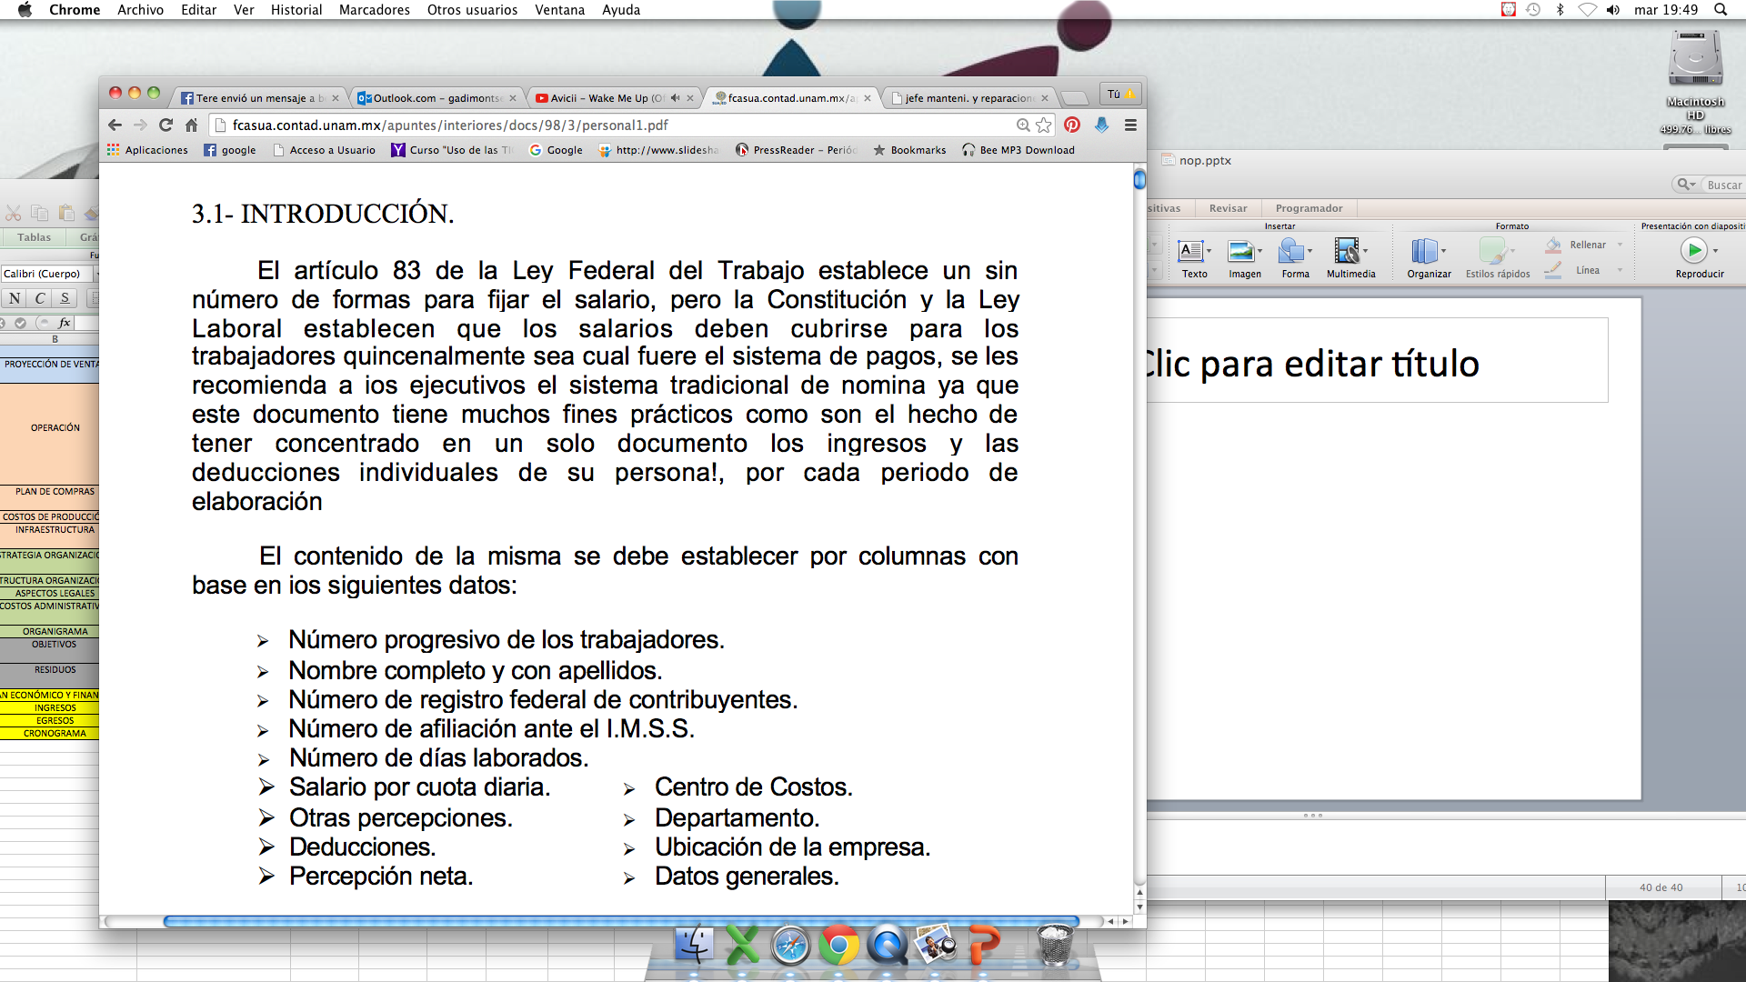

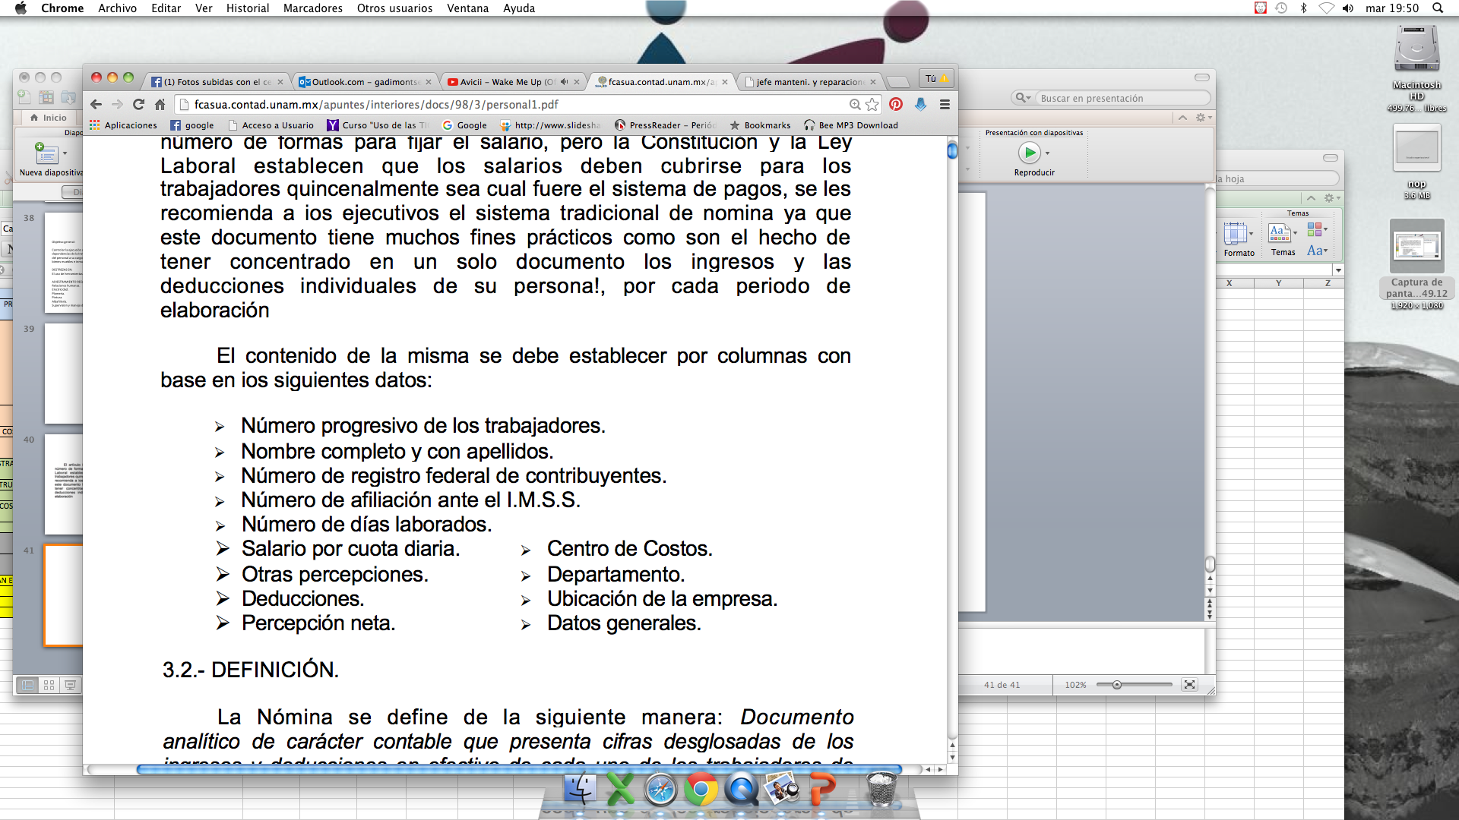
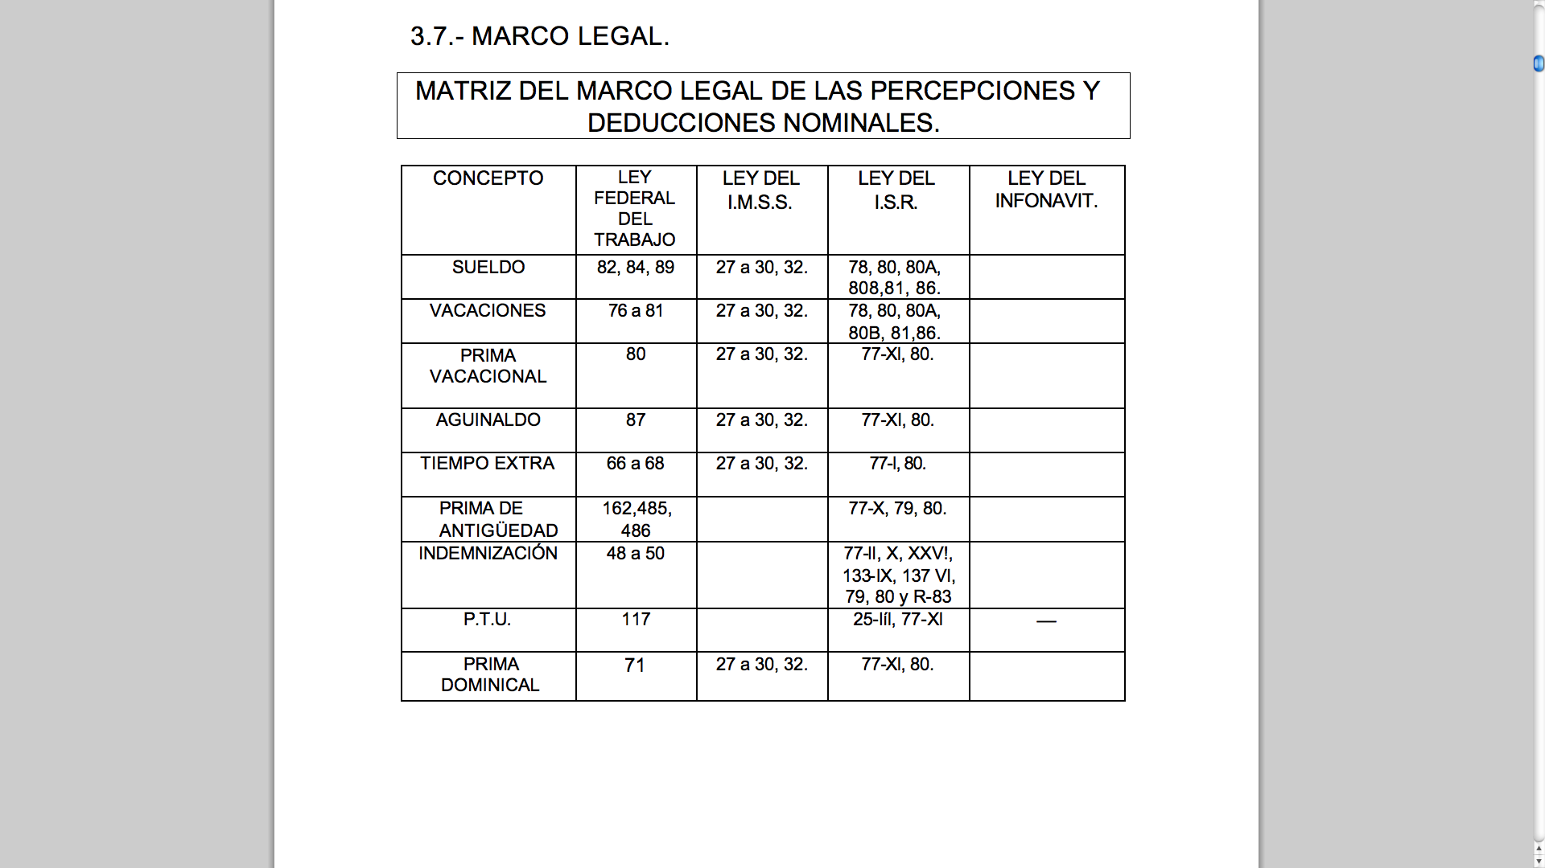
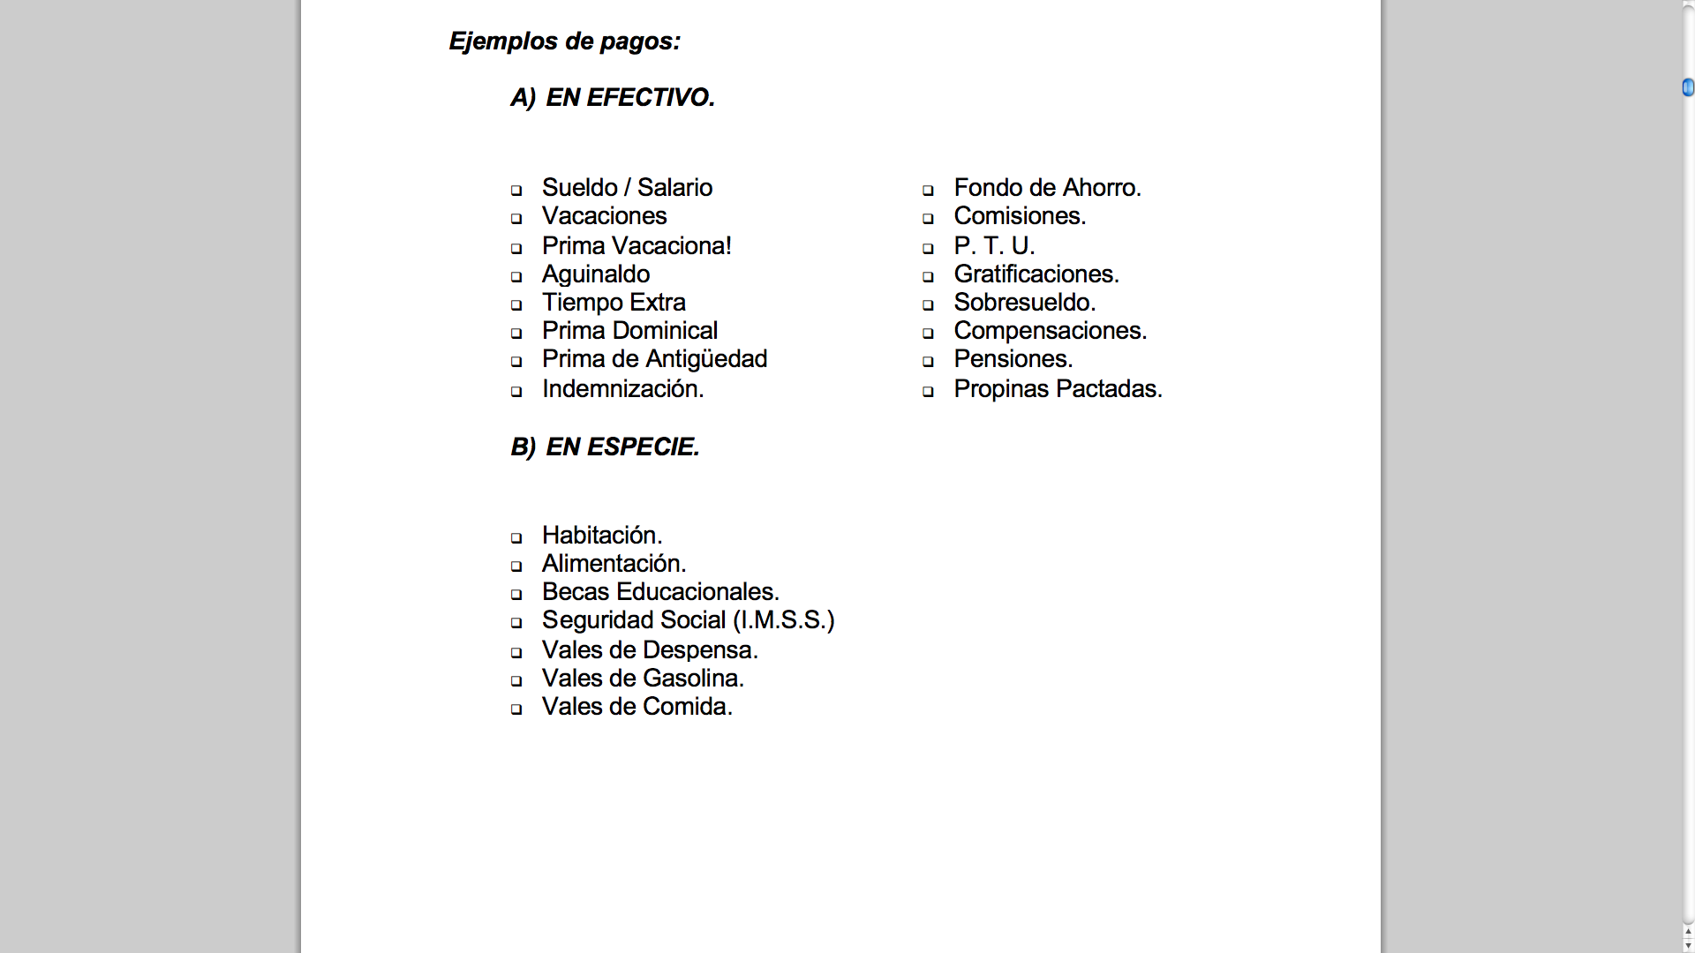

Determinación de los ingresos esperados por el dueño:
No. De socios | 1 | Mensual | Diario
Sueldo mensual deseado |  | 10000
Ingreso mensual que la empresa debe proporcionar por concepto de ingresos de dueño |  | 10000
Ingreso diario que la empresa debe proporcionar por concepto de ingreso de los socios |  |  | 333.33
Determinación de los salarios que deben pagarse
No. De trabajadores | 5 | Mensual | Diario
Salario mensual |  | 4500
Salario mensual que la empresa debe proporcionar |  | 22500
Salario diario que la empresa debe proporcionar |  |  | 750

  - Organigrama

VII. Impacto económico-social

  - Objetivos
    - Objetivos generales

La iniciativa propuesta contempla la producción de pinturas a partir de materias primas naturales y con procesos respetuosos con el medio ambiente. La fabricación de pinturas convencionales utiliza materias primas sintéticas derivadas de la industria petroquímica. Por eso, las pinturas de este tipo pueden afectar a la salud de los usuarios finales (quienes habitan la vivienda o trabajan en la empresa), de los pintores profesionales y de las plantillas laborales de las industrias fabricantes.

El proyecto Nopalini propuesto consiste en un proceso de fabricación de pinturas ecológicas utilizando Nopal como materia prima de origen natural, que poseen propiedades similares a las convencionales pero con la ventaja de no ser tóxicas para los humanos ni agresoras para el medio ambiente.

7.1.2. Objetivos específicos

Sabemos que cada espacio de tu hogar es un sitio único en el que disfrutas imprimir tu estilo, por eso queremos ofrecerte ideas y consejos prácticos para la decoración interior, con las que podrás revitalizar y crear nuevos estilos con todo el color, calidad y tecnología de nuestros productos.
Dentro de este espacio, en Nopalini ponemos en tus manos soluciones ilimitadas para que des rienda suelta a tu creatividad tomando en cuenta las recomendaciones y tendencias en decoración más actuales.

La fábrica producirá pintura ecológica de color blanco que se comercializará en envases de 20 litros.

Mejoras ambientales:
- Producto respetuoso con el Medio Ambiente
- Sustituye el uso de pinturas químicas altamente contaminantes
- Proceso de producción muy poco contaminante
- Productos inocuos para la salud.

- Crear una serie de pinturas que inspiren el espíritu humano- un color, una visión y un lugar en el tiempo.
- Comprender las cuestiones del medio ambiente .
- Desarrollar soluciones innovadoras y flexibles para lograr un cambio.
- Lucha de compra, venta y uso de productos respetuosos del medio ambiente
- La responsabilidad fiscal es esencial para nuestro futuro ambiental.
- Inculcar la responsabilidad ambiental como un valor corporativo
- Medir y dar seguimiento a los progresos en el proyecto.

  - Residuos
    - Clasificación de los residuos

Un residuo es aquel material que pierde utilidad tras haber cumplido con su misión o servido para realizar un determinado trabajo. El concepto se emplea como sinónimo de basura por hacer referencia a los desechos que el hombre ha producido.

¿Qué residuos generará Nopalini?

En producción:
Desechos del nopal, bolsas de bultos de Cal y cemento

En general
- Desechos del sanitario, de la oficina y de limpieza

    - Política de residuos

Los objetivos de la política ambiental sobre el manejo integral de los residuos sólidos y la prevención y control de la contaminación del suelo, tienen como finalidad:

- Proteger la salud pública en cuanto al manejo de residuos se refiere.
- Lograr niveles satisfactorios de bienestar social, como consecuencia de un manejo sustentable de los residuos.
- Prevenir y reducir la contaminación del suelo, agua y aire, derivada del manejo de los residuos.
- Preservar los recursos naturales al alentar su aprovechamiento sustentable y controlar la disposición final de los residuos.
- Optimizar el aprovechamiento de los recursos fomentando el reuso y reciclado de los materiales contenidos en los residuos.
- Realzar la belleza y calidad del ambiente en los sitios en los que se dispone de los residuos.

Política ambiental sobre residuos

La política ambiental de México en materia de residuos de toda índole (sólidos municipales, industriales no peligrosos y peligrosos), identifica como primera opción la prevención de su generación, como segunda el reuso y como tercera el tratamiento ya sea para recuperar los materiales con valor económico, producir composta y para destruirlos o reducir su volumen y peligrosidad, mediante tecnologías que incluyan la destrucción térmica con recuperación de energía, y como último recurso su disposición final en rellenos sanitarios, con aprovechamiento del biogas o en confinamientos controlados de residuos industriales no peligrosos.

VIII Estudio económico y financiero

Plan económico y financiero

Objetivos Financieros

✓ Aumentar El Margen De Utilidades.
Este objetivo se desarrollará mediante la eficiencia de la empresa y por medio de las economías de escala y así obtener beneficios, aumentos en los ingresos, disminución de los costos a medida que la empresa aumente sus capacidades de producción.

✓ Conservar Un Presupuesto Significativo De Investigación y Desarrollo.
Este objetivo se implementa con base a un porcentaje sobre las ventas para estimular el desarrollo de productos futuros y capacitación al cliente interno en servicio de atención al cliente.

Mercado Meta

Todas las estrategias de marketing comienzan con la segmentación, la selección del público meta y el posicionamiento para el cumplimiento de las metas y los objetivos.
La estrategia de marketing de Universo Ltda., se basa en un posicionamiento en torno a una nueva imagen corporativa estableciendo así un plan de marketing para la fabricación distribución y comercialización de thinner y pinturas.
En los mercados industriales, el cliente meta principal esta compuesto por personas jurídicas con empresas de tamaño medio a grande, que cuentan con un nivel de ingresos medio-alto; en donde el nivel de uso es potencial y frecuente, teniendo una actitud frente al producto positiva y un nivel de fidelidad alta. En estos mercados industriales encontramos: Constructoras, ferreterías, talleres de latonería y pintura, todos estos con la necesidad de un solvente o adelgazante para pinturas que les genere beneficios de calidad y economía.
En los mercados de consumo, el cliente meta principal están compuestos por personas naturales cuyo segmento se puede describir por edad (24-55 años) y clase social con un nivel de uso habitual o primerizo cuya frecuencia es media y con actitud hacia el producto positiva en este segmento encontramos las amas de casa e integrantes de familias con ingresos superior a 1 SMMLV (Salario Mínimo Mensual Legal Vigente) cuya necesidad es encontrar calidad y economía adquiriendo el producto para labores de limpieza o usos domésticos.

Financiación
Obtener el dinero para iniciar el negocio es una de las principales cuestiones que habrá que resolverse.
Para financiar el negocio existen varias opciones: financiación propia, subvenciones, préstamos, etc. La elección final va a depender de las condiciones del emprendedor que vaya a poner en marcha el negocio.

Determinación de los gastos
 | Compañía | Mensual | Diario
Energía electrica | CFE | 500 | 16.66666667
Telefóno | Telmex | 300 | 10
Internet | Telmex | 300 | 10
Total |  | 1100 | 36.66666667
Determinación de gastos del local
 | Compañía | Mensual | Diario
Arriendo + servicio de agua | Junta auxiliar | 25 | 0.833333333
Determinación de la producción preliminar
Suma de gastos mínimos por día = ingresos mínimos por día |  |  | 1120.833333
Dado que ingreso = P*Q se deduce que Q(Cantidad mínima a producir), P(Ingreso/Precio) |  |  | 14.01041667
6Determinación del monto de materias primas e insumos básicos para obtener la producción preliminar
Nopalini | 42.7 | 20 Lts
Empaque (bote) | 12 | bote
Etiqueta | 3 | pieza
Sobtotal | 57.7
 | Total produccion preliminar | 794.390625
Determinación del monto de ingresos mensuales totales mínimos
Suma de gastos administrativos |  | 33600
Suma costos de producción |  | 11121.46875
subTotal |  | 44721.46875
20% de utilidad esperada |  | 8944.29375
Total |  | 53665.7625
Determinación de la venta diaria mínima requerida
suma de erogaciones mínimas por día= ingreos mínimos por día |  | 1788.85875
Dado que ingreso = P*Q se deduce que Q(cantidad mínima a producir)= Ingreso/precio |  | 41.89364754
Conclusion de la cant. De producto mínimo requerido es |  | 31.0027513

  - Ingresos
De acuerdo a lo anterior, se proporciona un estimado de ingresos mensuales totales mínimos para llevar a cabo Nopalini

Cálculo del umbral de rentabilidad
El umbral de rentabilidad es el punto donde los ingresos son iguales a los gastos, a partir de este punto el negocio comienza a dar beneficio.

Este umbral se ha calculado del modo siguiente:
▪ Ingresos: estos ingresos vendrán dados por las ventas.
▪ Gastos: estarán compuestos por el consumo de materiales (se ha supuesto un consumo del 18% de los ingresos) y la suma de: alquiler, suministros, servicios y otros, gastos comerciales, servicios externos, gastos de personal, tributos y seguros, amortización y otros gastos.

Determinación del monto de ingresos mensuales totales mínimos
Suma de gastos administrativos |  | 33600
Suma costos de producción |  | 11121.46
subTotal |  | 44721.46
20% de utilidad esperada |  | 8944.29
Total |  | 53665.76

    - Modelos financieros

  - Egresos
Determinación de la venta diaria mínima requerida
suma de erogaciones mínimas por día= ingreos mínimos por día | 1788.85
Dado que ingreso = P*Q se deduce que Q(cantidad mínima a producir)= Ingreso/precio | 41.89
Conclusion de la cant. De producto mínimo requerido es | 31.00

Fondo de maniobra

A la hora de estimar el fondo de maniobra se ha considerado una cantidad suficiente para hacer frente a los pagos durante los 3 primeros meses, esto es: Alquiler, sueldos, seguridad social, suministros, asesoría, publicidad, etc.
Además habría que incluir la cuota préstamo en caso de que la inversión se realizase mediante financiación ajena.

Pagos Mensuales

Pagos mensuales | Mensual | 3 Meses
Alquiler | 2000 | 6000
Sueldos | 11400 | 34200
Agua | 25 | 75
Luz | 200 | 600
Teléfono e Internet | 600 | 1800
Publicidad | 200 | 600
Total | 14425 | 37275

Inversión inicial necesaria para llevar a cabo este proyecto, incluye IVA
Concepto | $ Incluye Iva
Aire acondicionado | 12300
Mobiliario y decoración | 17000
Elemento de transporte (Nissan2ble cabina NP300, 2015) | 226900
Equipamiento, herramientas y útiles | 5950
Equipo informático Laptop Gateway 14", impresora HP) | 8000
Renta del local | 2,000
Adecuación del local | 5000
Gastos de constitucion y puesta en marcha | 5000
Total | 282150

Gasto de personal

Puesto de trabajo | Sueldo/mes | S.S a cargo empresa | Coste mensual
Gerente | 3000 | 700 | 3700
Empleados 4 | 8400 | 2160 | 10560
Total | 11400 | 2860 | 14260

Amortización

La amortización anual del inmobiliario material se ha hecho del modo siguiente:

Concepto | Inversión | %Amortización | Cuota anual amortización
Aire acondicionado | 12300 | 10 | 1230
Mobiliario y decoración | 17000 | 20 | 3400
Elemento de transporte (Nissan2ble cabina NP300, 2015) | 226900 | 20 | 45380
Equipamiento, herramientas útiles | 5950 | 20 | 1190
Equipo informático Laptop Gateway 14", impresora HP) | 8000 | 20 | 1600
Renta del local | 2,000 | 20 | 400
Adecuación del local | 5000 | 25 | 1250
Gastos de constitucion y puesta en marcha | 5000 | 25 | 1250
Total anual |  |  | 55700

Gastos | Costo
Alquiler | 2000
Suministros | 3000
Sueldos | 11800
SS | 2860
Asesoría | 3000
Publicidad | 200
Otros gastos | 2000
Amortización del inmovilizado material | 55700
Gastos a distribuir en varios ejercicios | 2000
Total de gastos fijos estimados | 82560
Margen bruto sobre ventas | 90%
Umbral de rentabilidad | 91733.33

Esto supone una facturación anual de $91733.33. Por tanto, la facturación media mensual para mantener este negocio es de $7644.44

Estimacion de resultados

Para realizar la previsión de ingresos se ha supuesto tres posibles niveles de ingresos:
 | Prev.1 | Prev 2. | Prev 3
Ingresos | 80000 | 100000 | 120000
Consumos (Ingresos x18%) | 14400 | 18000 | 21600
Margen bruto (ingresos-coste de los ingresos) | 65600 | 82000 | 98400

La previsión de resultados para el negocio es la siguiente:

Previsión de resultados
 | Prev.1 | Prev 2. | Prev 3
Ingresos | 80000 | 100000 | 120000
Consumos (Ingresos x18%) | 14400 | 18000 | 21600
Margen bruto (ingresos-coste de los ingresos) | 65600 | 82000 | 98400

Gastos de estructura
GASTOS DE EXPLOTACIÓN
Alquiler | 2000 | 2000 | 2000
Suministros, servicios y otros gastos | 3000 | 3000 | 3000
Otros gastos | 2000 | 2000 | 2000
GASTOS DE PERSONAL
Salarios +SS | 14660 | 14660 | 14660
GASTOS COMERCIALES
Publicidad | 200 | 200 | 200
GASTOS POR SERVICIOS EXTERNOS
Asesoría | 3000 | 3000 | 3000
AMORTIZACIONES
Amortización del inmobiliario | 55700 | 55700 | 55700
GASTOS A DISTRIBUIR EN VARIOS EJERCICIOS
Gastos a distribuir en varios ejercicios | 3000 | 3000 | 3000
TOTAL GASTOS DE ESTUCTURA | 83560 | 83560 | 83560
RESULTADO antes de intereses e impuestos | -17960.00 | -1560 | 14840

